

工程建设电子交易系统服务指南

（V1.0）

2023年02月

目录
工程建设电子交易系统服务指南 1
（V1.0） 1
编写记录 1
第一章 电子交易系统使用准备操作 2
一、 使用准备 2
1.1 电脑配置要求 2
1.2 驱动下载与安装 2
1.3 浏览器设置 3
1.4 用户账号注册 6
1.5 CA证书办理 10
第二章 工程建设交易系统服务指南（招标代理，招标人） 11
一、 使用准备 11
二、 开标前操作流程 11
2.1.1、 系统登录 11
2.1.2、 项目注册 12
2.1.3、 招标项目 13
2.1.4、 招标文件 13
2.1.5、 开评标场地预约 15
2.1.6、 招标公告 15
2.1.7、 场地退订延期 16
2.1.8、 答疑澄清 16
三、 开标后操作流程 17
3.1.1、 现场开标 17
3.1.2、 开标信息 18
3.1.3、 入评标区人员审核 18
3.1.4、 专家抽取 18
四、 评标结束后操作流程 19
4.1.1、 评标信息 19
4.1.2、 评标信息变更 19
4.1.3、 中标候选人公示 19
4.1.4、 中标结果公告 20
4.1.5、 中标通知书 20
4.1.6、 交易服务费 20
4.1.7、 投标保证金退还 20
五、 业务系统常用菜单 20
5.1.1、 二次入区申请 20
5.1.2、 项目复评申请 21
5.1.3、 重新评标场地预约 22
第三章 工程建设交易系统服务指南（投标人） 23
一、 使用准备 23
二、 系统登录 23
三、 填写投标信息 25
四、 领取招标文件/答疑澄清文件 26
五、 缴纳投标保证 27
1、缴纳投标保证金 27
2、申请电子保函 27
六、 上传投标文件 33
七、 开标 34
八、 评标澄清 34
九、 其他 36
第四章 工程建设网上开标服务指南（招标代理） 37
一、 使用准备 37
二、 系统登录 37
三、 开标准备（以工业项目为例） 39
四、 开标操作 39
五、 开标后系统操作 45
第五章 工程建设网上开标服务指南（投标人） 46
一、 使用准备 46
二、 系统登录 46
三、 网上开标操作（以工业项目为例） 48
3.1 选中项目进入开标准备 48
3.2 等待开标 50
3.3 查看投标人名单 51
3.4 投标人解密 51
3.5 唱标（无需投标单位操作） 52
3.6 语音异议 53
3.7 唱标确认（投标人操作） 53
3.8 开标结束 54

编写记录
序号 | 编写人 | 更新内容 | 日期
1 | 湖南省公共资源交易中心 | 整合更新各类用户服务指南 | 2023年2月9日

第一章 电子交易系统使用准备操作

使用准备
  - 电脑配置要求
建议使用Win11操作系统；浏览器必须使用IE 11版本。
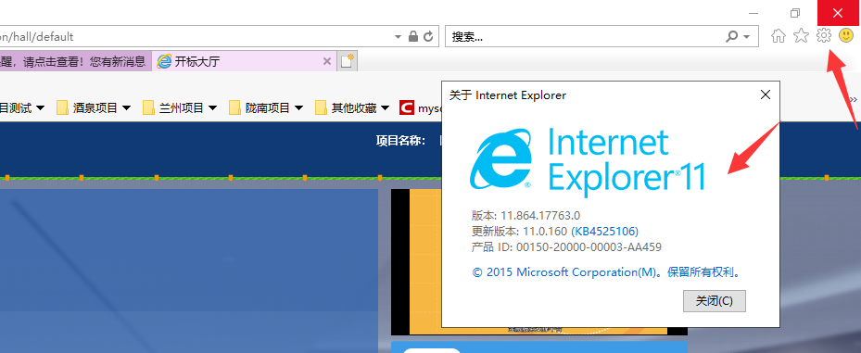
  - 驱动下载与安装
登录湖南省公共资源交易中心网站（http://ggzy.hunan.gov.cn/）-下载中心- 电子交易系统CA驱动下载，获取系统驱动安装包，下载完成后右击“以管理员身份运行”安装（安装到默认路径）。快速链接地址为：https://download.bqpoint.com/download/downloaddetail.html?SourceFrom=Ztb&ZtbSoftXiaQuCode=0317&ZtbSoftType=DR
安装完成，插上ca锁，启动检测工具，进行CA证书检测自检。
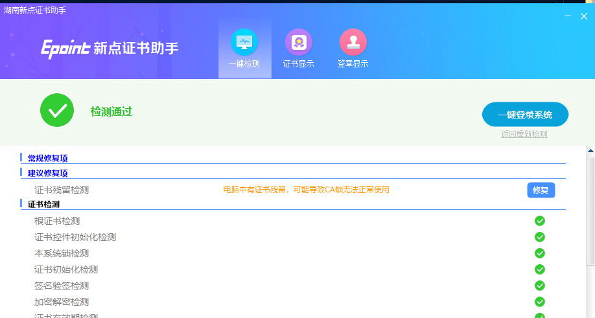
  - 浏览器设置
启动IE浏览器，将网站添加到兼容性设置中，如下图：
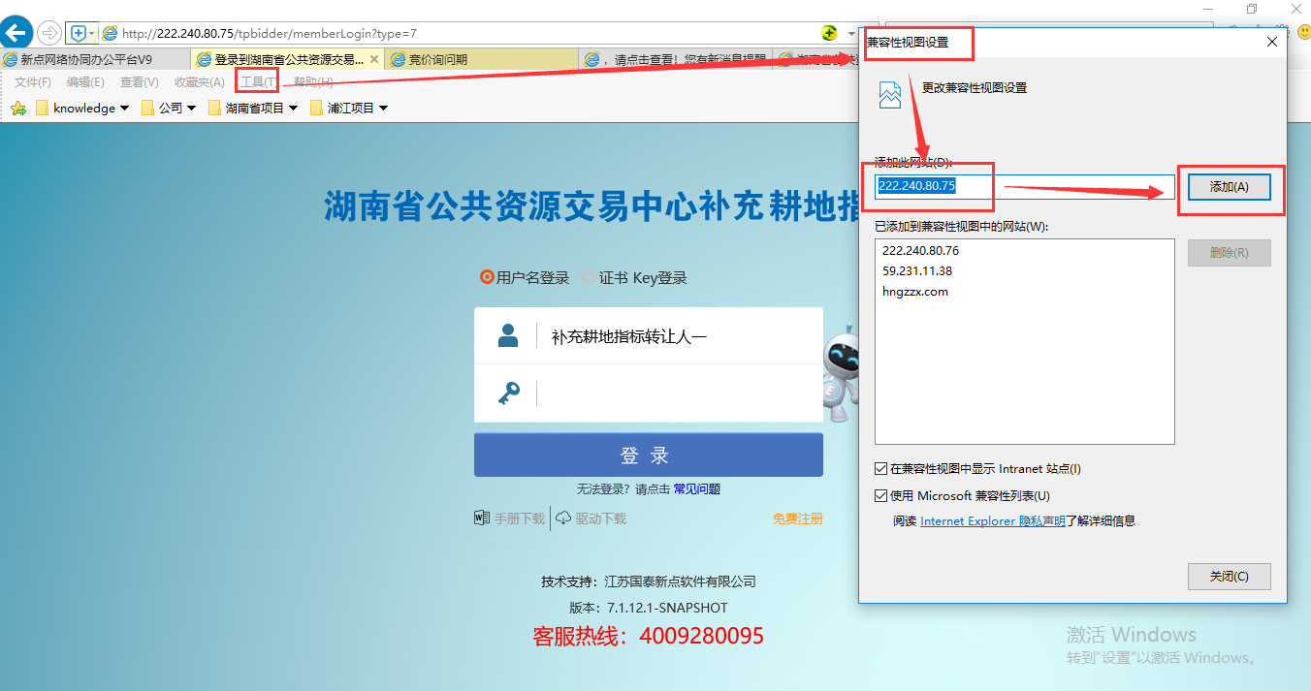
在“工具”菜单→“Internet选项”，如下图：
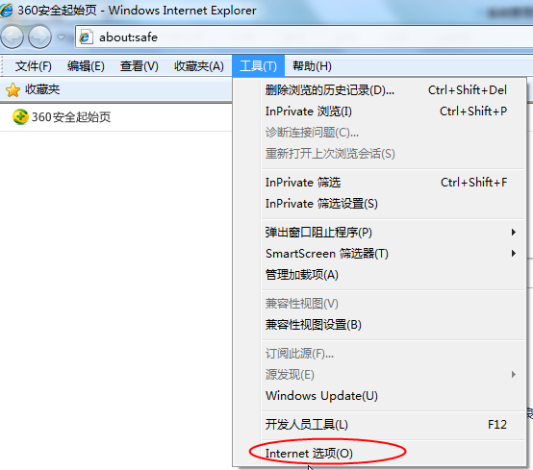
弹出对话框之后，请选择“安全”选项卡，具体的界面，如下图：
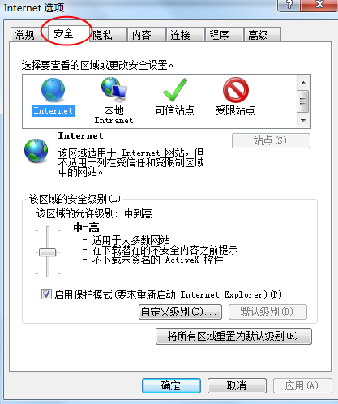
点击绿色的“受信任的站点”的图片，如下图：
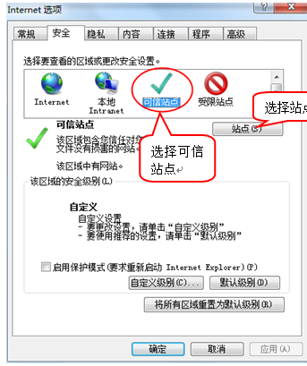
点击“站点”按钮，出现如下对话框，将网站加入可信任站点，如下图：
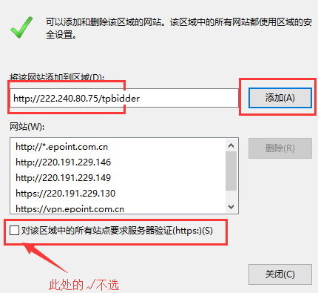
设置自定义安全级别，开放Activex的访问权限，如下图：
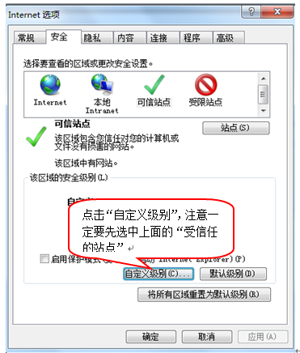
把其中的Activex控件和插件的设置全部改为启用，如下图：
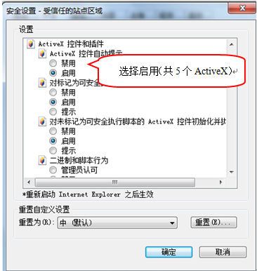
文件下载设置，开放文件下载的权限：设置为启用，如下图：
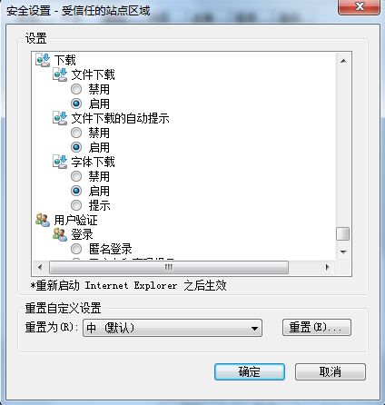
关闭拦截工具，如下图
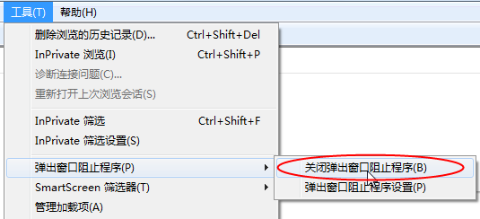

  - 用户账号注册

（1）平台地址
http://222.240.80.14:8888/G2/gfm/login.do?systemId=4028c7b35a8cfff2015a8df8bba001fc

（2）浏览器选择
用谷歌或者360兼容模式进行注册以及信息完善

（3）用户注册及登录
第一步：登录湖南省公共资源交易服务平台（http://www.hnsggzy.com/）(可百度搜索)，打开网上办事大厅-登录注册平台。（如下图所示）
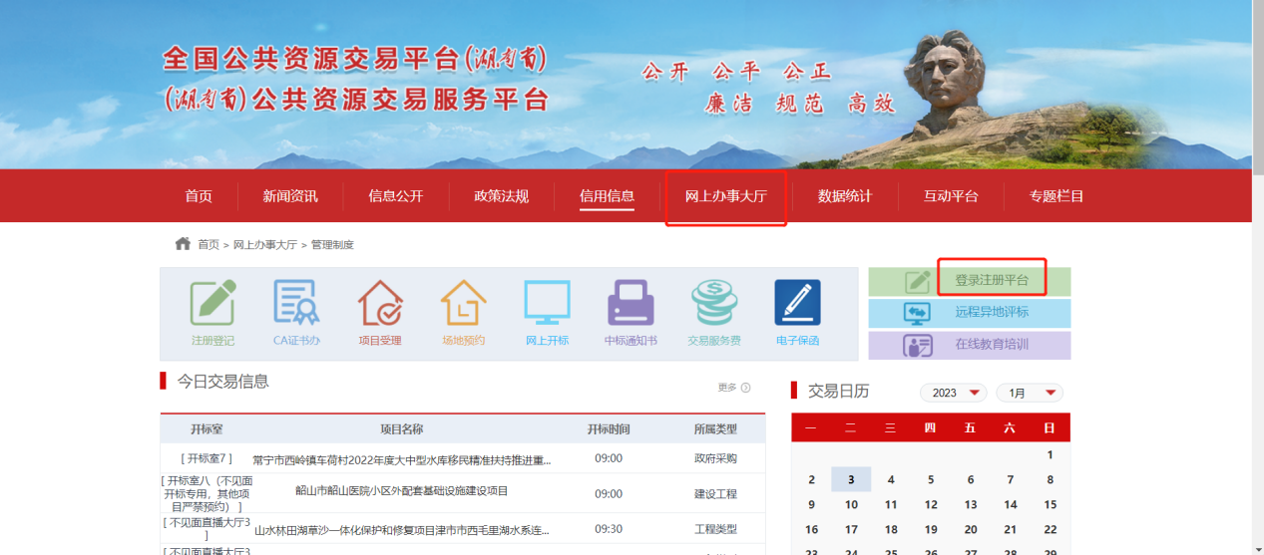
第二步：点击“注册登记”进行用户注册登记（如下图所示）
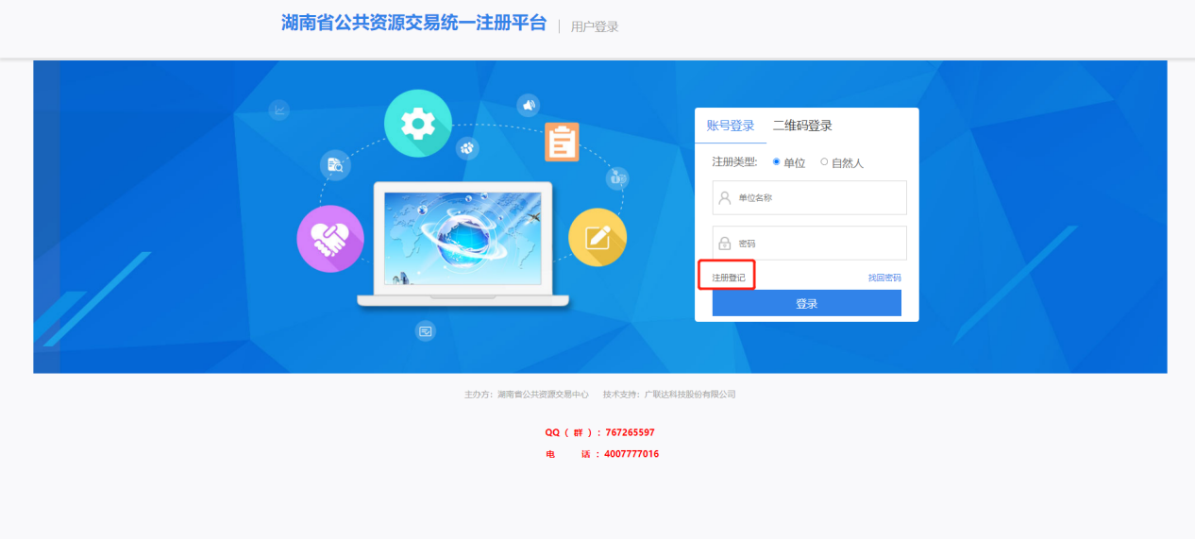
第三步：选择注册类型（单位或者个人），根据提示进行注册信息完善，完善好点击下一步（如下图所示）
注：如是单位注册，代码类型请选择“三证（五证）合一码”
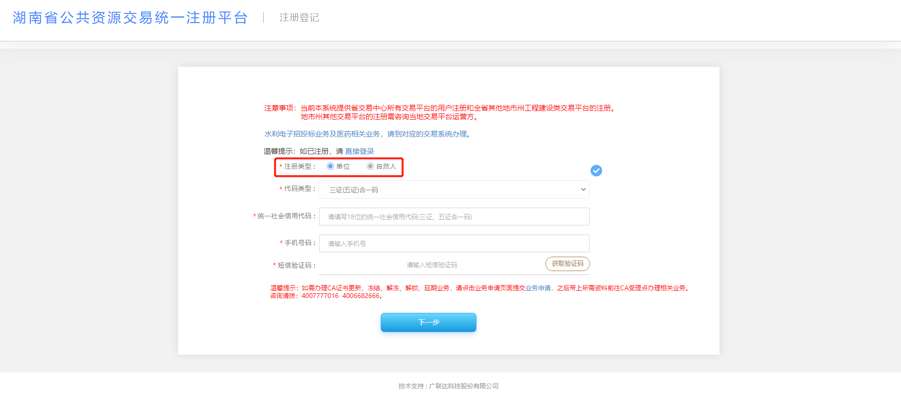
第四步：
单位注册：
完善单位名称以及账号密码（如下图所示）
注：单位名称就是登录的账号
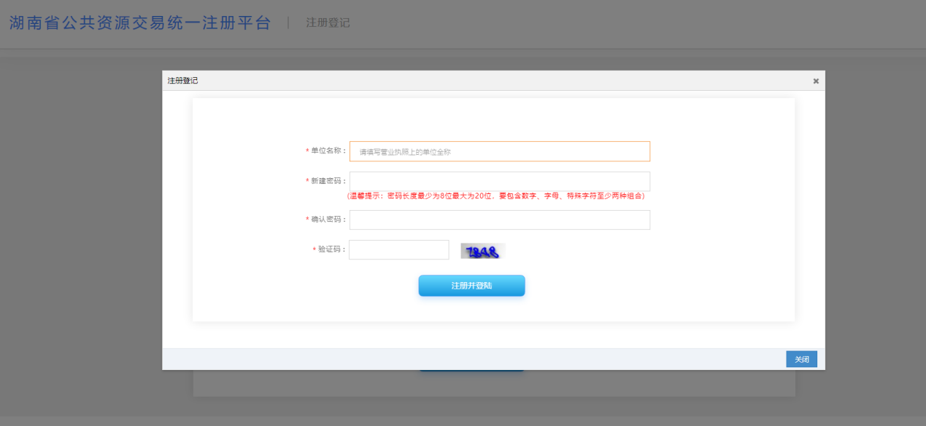
自然人注册：
完善用户名以及账号密码（如下图所示）
注：用户名填写身份证号码，填写的身份证号码就是登录的账户名。
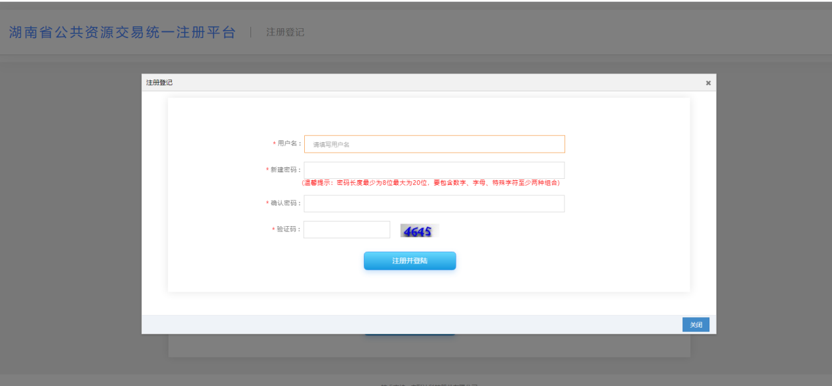

（4）完善基本信息
使用注册的账号密码登录系统（如下图所示）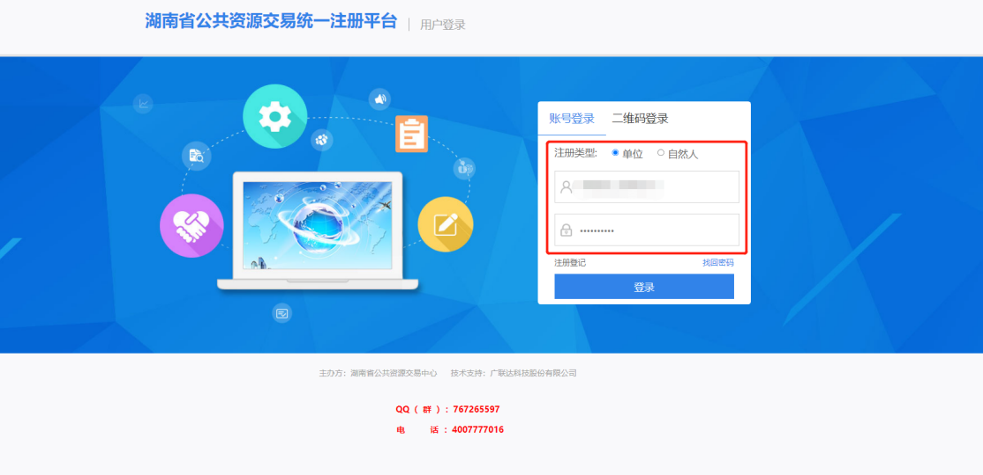
完善基本信息(如下图所示)
注：只需要完善基本信息这一栏，带*号的为必填项
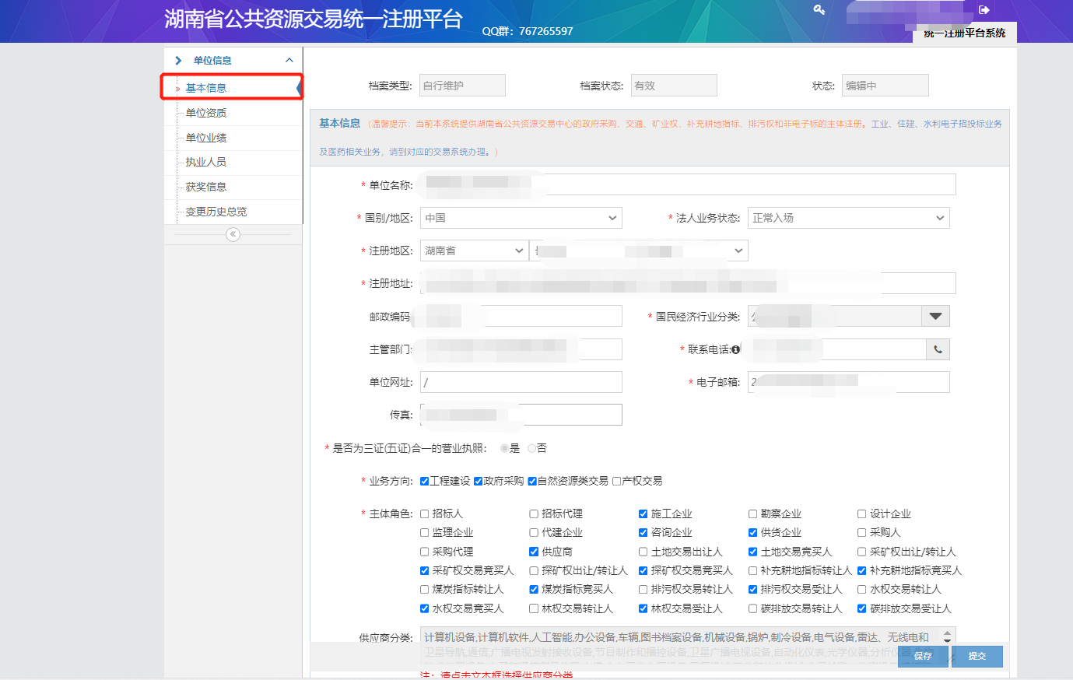
信息完善好之后点击右下角提交按钮，等待半小时即可登录交易系统（如下图所示）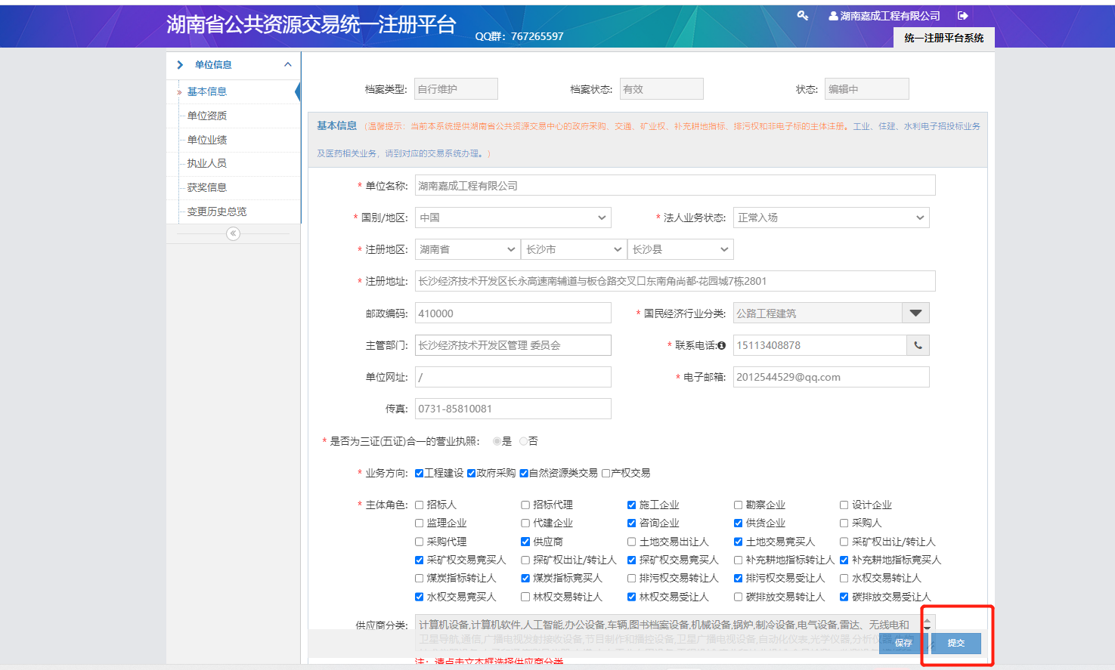

  - CA证书办理
咨询客服电话：
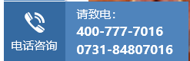

工程建设交易系统服务指南（招标代理，招标人）

使用准备
详见《湖南省公共资源交易中心-电子交易系统使用准备服务指南》，登录“湖南省公共资源交易中心网站（https://ggzy.hunan.gov.cn/）-下载中心”获取。

开标前操作流程

系统登录
登录湖南省公共资源交易服务平台（http://www.hnsggzy.com/），点击“登录交易平台”。
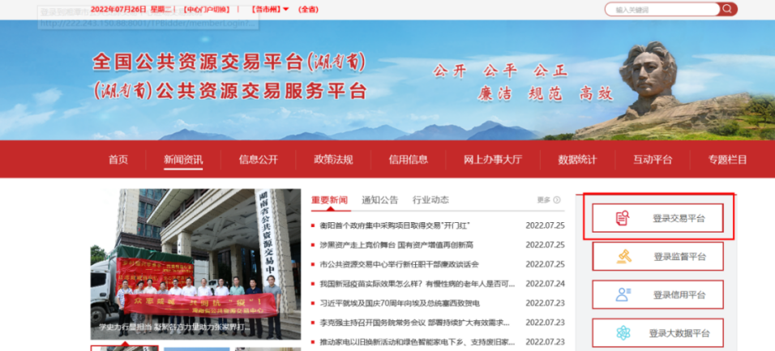
选择对应模块进入
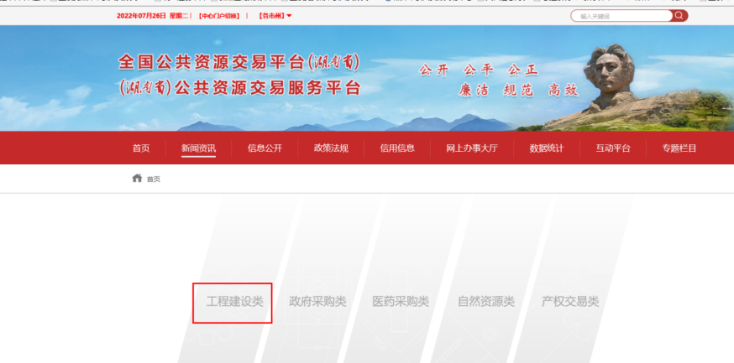
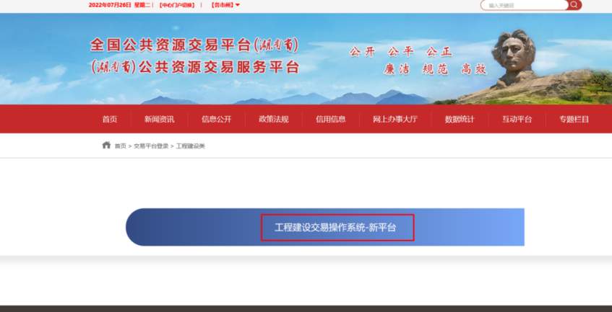
未注册账号的用户，请查看“使用准备”章节。已注册账号的用户直接登录交易系统，无需重复注册。
温馨提示：若登录注册平台提示已注册，交易系统又提示 “未匹配到****单位主体信息”，请先到注册平台找回账号密码后，登录注册平台完善信息提交之后再去登录交易系统交易系统操作流程：（以工业项目为例）
1.可使用用户名或者证书登录,然后选择对应身份（招标代理/招标人）
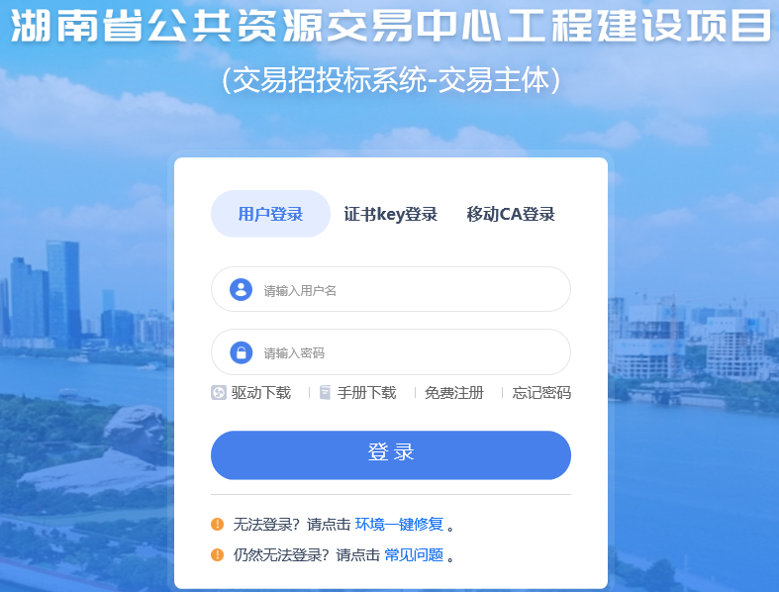
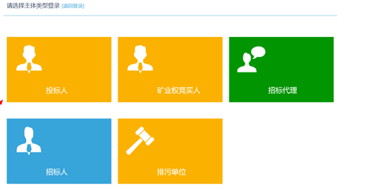

项目注册
项目注册--新增项目-信息填写完毕-提交-结束/相关人员审核。招标人登录交易系统自行注册填报项目信息、招标人信息、立项批文或项目审批文件、招标方式核准文件等，并对准确性、真实性负责。
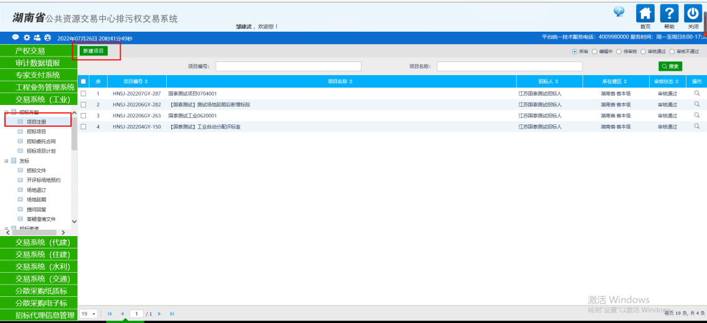

招标项目
项目注册审核完后，可以进行招标项目填写，新建招标项目—挑选项目—填写信息—进行标段包填写—保存提交—结束/相关人员审核。
填报招标项目信息、标段信息、交易项目相关附件等，并对准确性、真实性负责； 如招标项目有“多投中一”原则的在此进行选择标段关联。
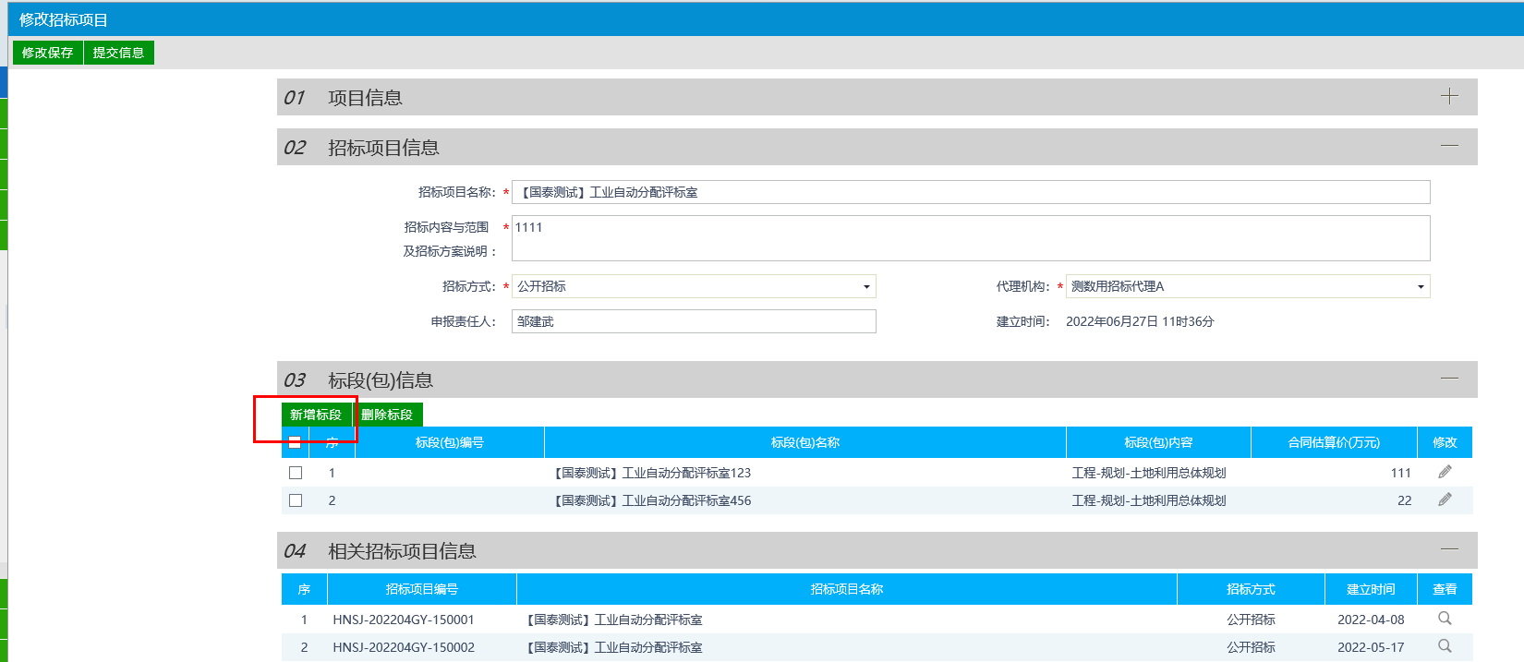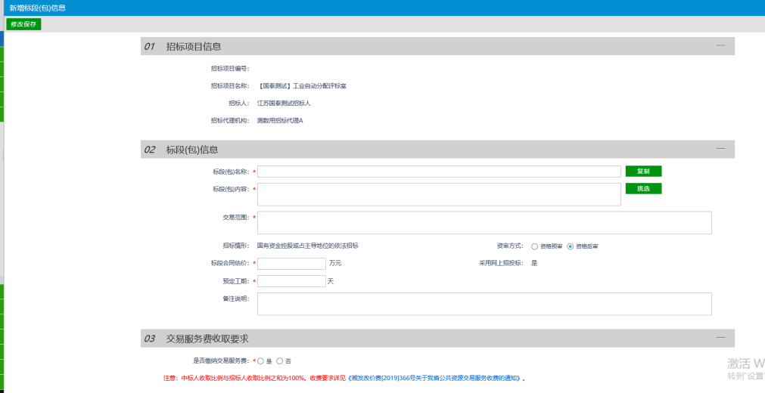

招标文件
新增招标文件—挑选项目—信息填写保存—文件制作—挑选范本—招标文件制作界面—评标办法设置---信息填写保存—生成招标文件---保存提交—相关人员审核
- 招标人（招标代理）登陆交易系统根据备案部门选择行业范本制作招标文件，招标人审查并进行CA确认，行政监管部门最终审核备案;
- 交易系统电子流程关联匹配属于电子招标文件重要组成部分，应与招标文件内容保持一致（如项目评标类型、抽取下浮点、评审分数计算公式、主客观分评审点性质等的设置），否则将导致评标无法进行或评审错误。
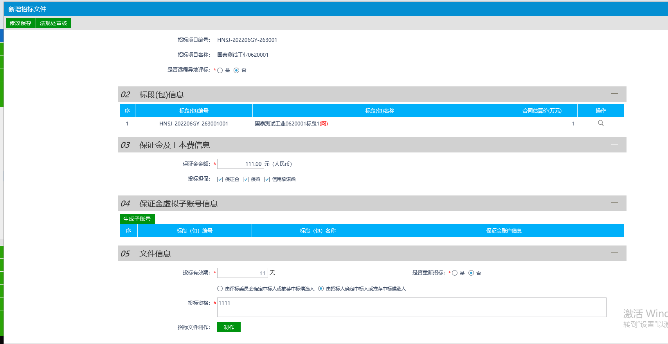
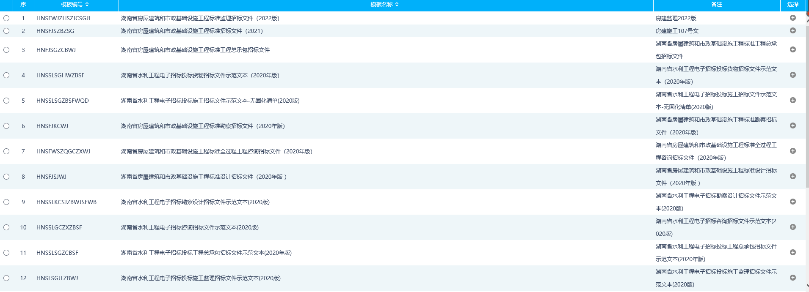
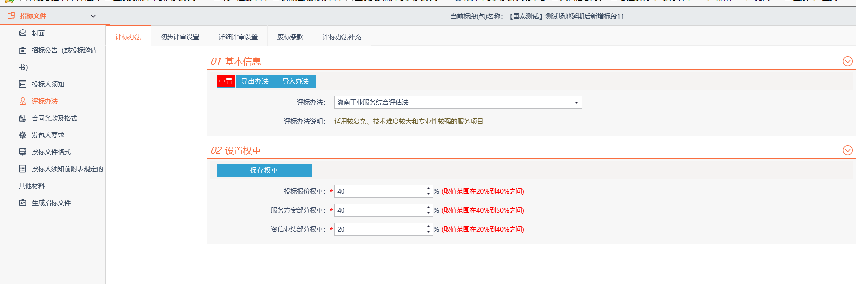
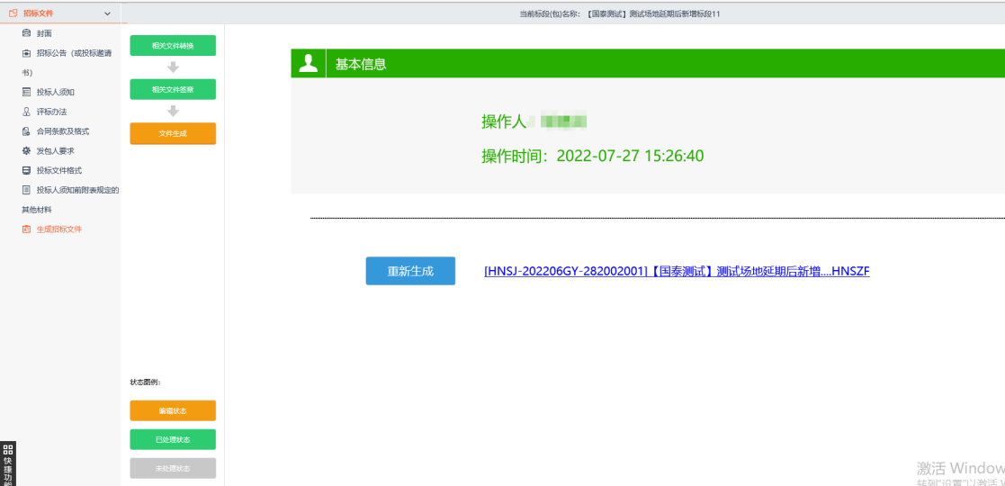

开评标场地预约
新增开标场地—挑选项目—信息填写—保存提交—相关人员审核
- 招标代理登陆业务管理系统预约开评标场地，需按系统要求注明预计评标时长、是否远程异地评标、有无业主评委、有无样品、有无演示、有无特定查询网址、有无摇号机等;
- 每周五下午、每月第一周周五、重大节假日前一个工作日和后一个工作日，因系统维护不能进行开评标场地预约;
- 招标代理登陆专家费支付系统预存评审费预付金，未预存预付金的评标项目将限制抽取评标专家;
4、确认场地预约是否成功，如有场地退订及延期按照业务管理系统内流程办理。
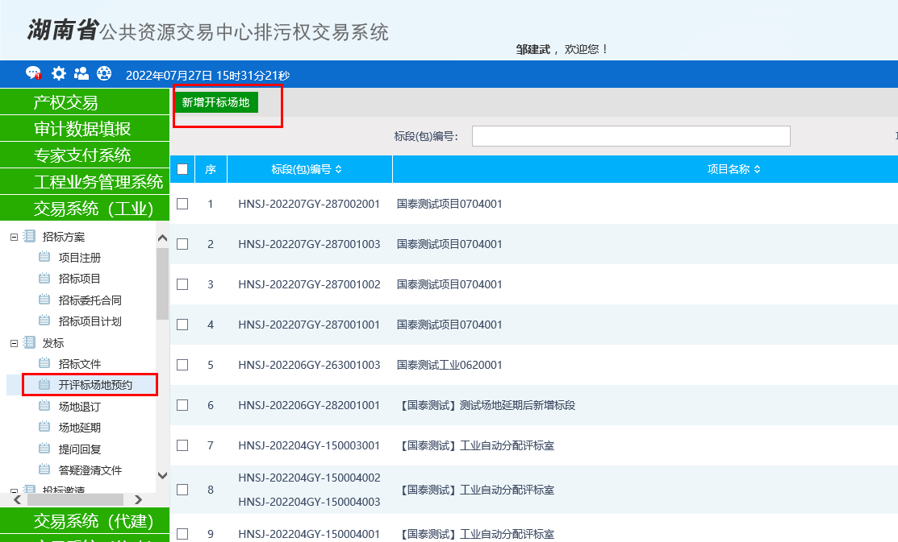

招标公告
新增招标公告—挑选项目—信息填写—保存提交—相关人员审核
招标人（招标代理）按照场地预约的开评标时间发布招标公告至交易系统及省招投标监管网，公告内容必须确保完全一致;若潜在投标人对于招标文件疑问可在交易系统中线上提出，由招标人（招标代理）在规定时间内公开发布变更/澄清公告。
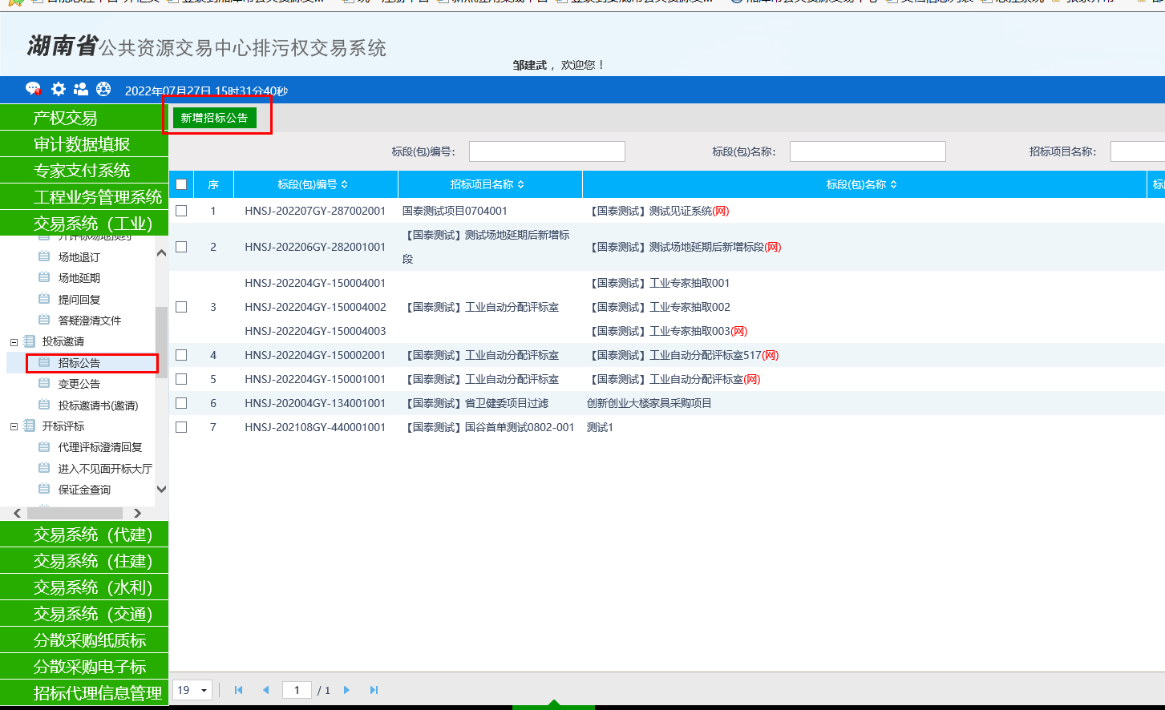

场地退订延期
如需延期开标时间：先在场地退订：新增退订—挑选项目—填写信息—保存提交—相关人员审核。再去场地延期：新增延期 —挑选项目—填写信息—保存提交—相关人员审核。
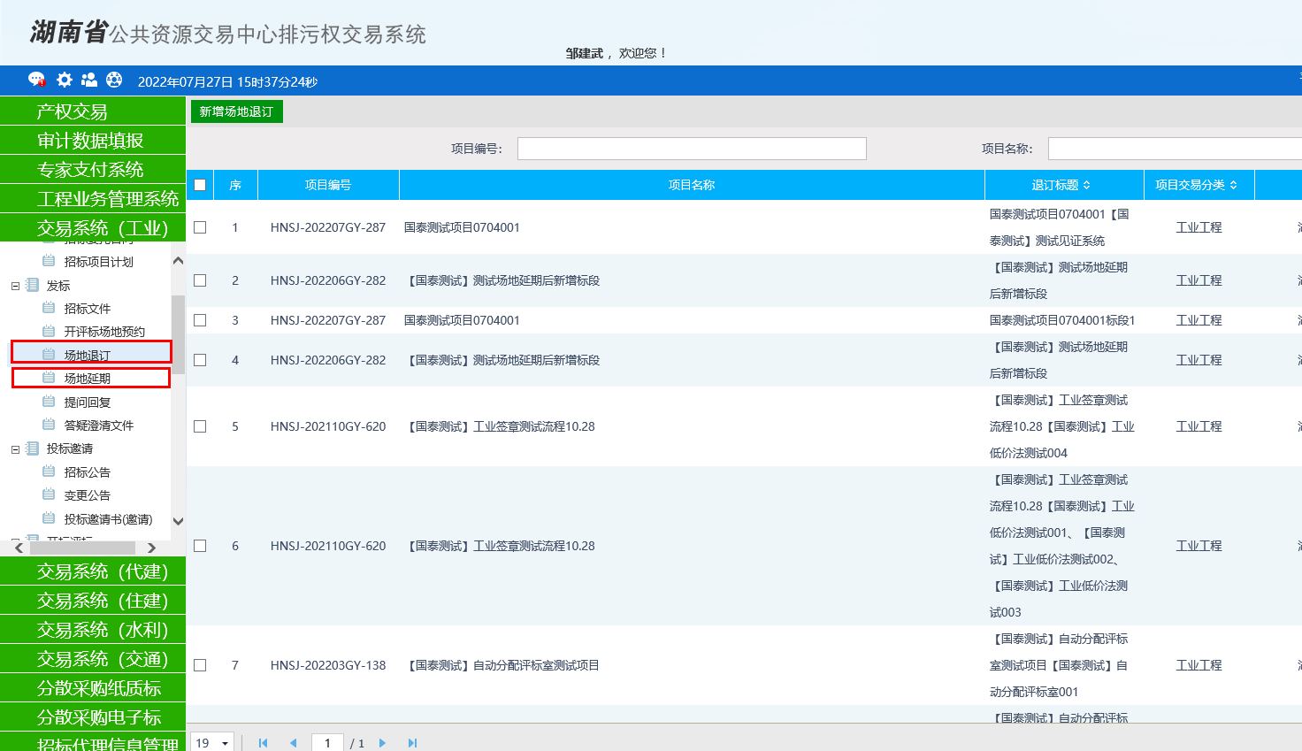

答疑澄清
需要发布变更公告（招标公告只能发一次，后续需要继续发布公告的请走变更公告）：新增变更公告—挑选项目—填写信息—保存提交—相关人员审核。
答疑澄清文件（对招标文件有实质性修改）：新增答疑澄清文件—挑选项目—信息填写保存—修改—答疑说明文件导入---信息填写保存—生成答疑文件---保存提交—相关人员审核
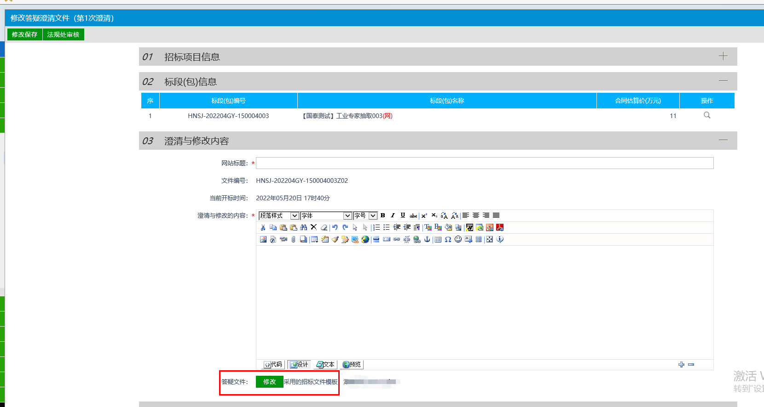
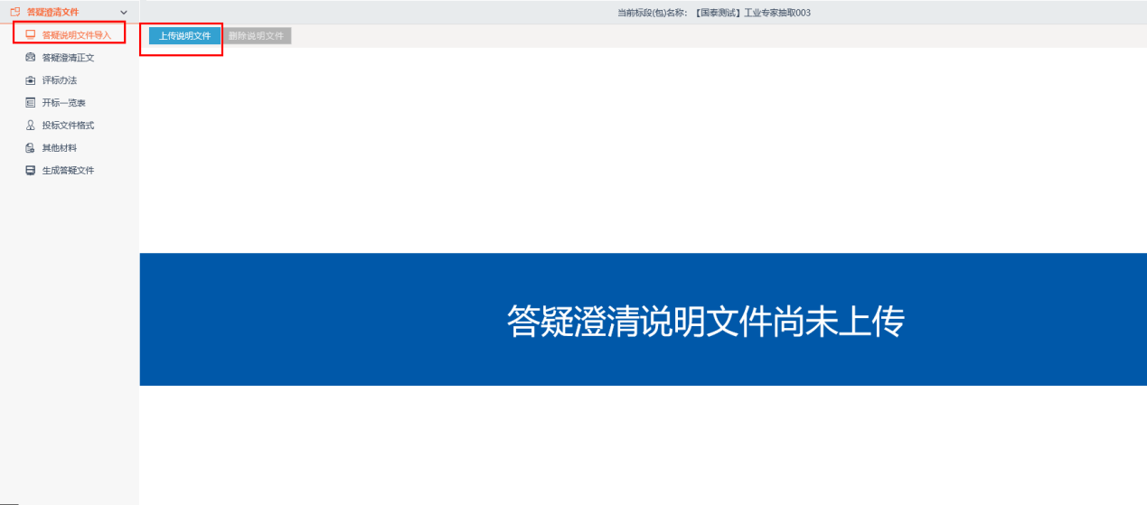

开标后操作流程

现场开标
1、招标人（招标代理）登陆交易系统进入不见面开标大厅，按照系统规定流程进行开标；
2、如出现投标人开标解密失败处理原则如下：技术人员现场初步判断，如技术（系统、网络）原因，现场排除解决，需延长解密时限的由招标人确认延长时限；非技术原因解密失败，技术人员排除系统、网络问题后如仍不能解密，则不能解密的投标文件视为无效投标文件，由相应投标人自行承担责任。
3、如中止开标处理原则如下：现场招标人（招标代理）发起中止开标流程并填写理由，招标人审核中止开标理由确认后可以中止暂停开标，同时重新预约开标场地后取消中止、继续开标也由招标人自行进行操作，系统内同步显示该项目交易状态，同时系统自动通知告知相应交易主体。
4、如出现上限价数值录入错误处理原则如下：在开标过程中发现上限价录入错误且已经点击确定不能回退；在评标过程中发现上限价录入错误导致评标专家无法继续进行正常评标的则不得再进行任何修改，由招标代理自行承担责任。
5、如出现有效评标价计算错误处理原则如下：在开标过程中现场开标人员将上浮比例、金额、暂估价、暂列金额等数字录入错误，且已经点击确定不能回退导致有效评标价计算错误无法继续进行开标的，由现场开标人员自行承担相应责任。

开标信息
开标结束后，交易系统开标信息会自动产生一条编辑中的数据，代理填写完信息提交自动审核通过
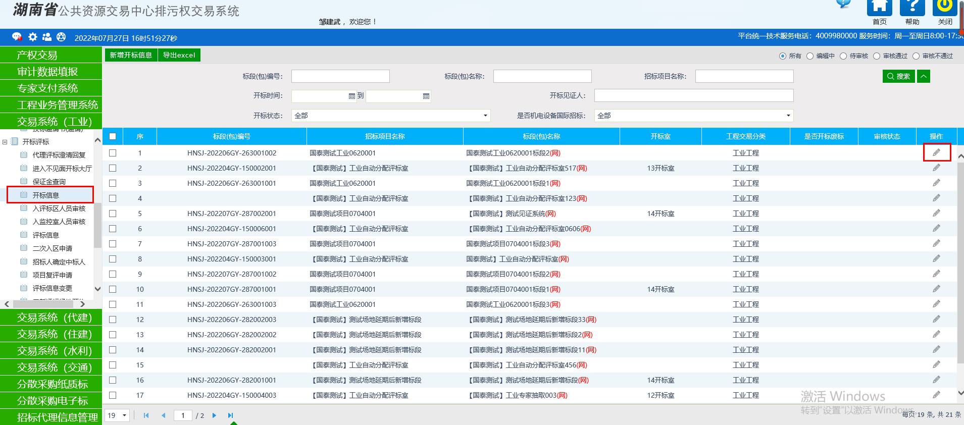

入评标区人员审核
如有监督人员进入监控室，招标代理在交易系统填报相关信息由监督服务部审核后，凭人脸识别进入监控室。入监控区人员审核：新增入区信息—信息填写完提交—相关人员审核
业主评委入评标区评标由招标代理在交易系统中自行填报相关信息，招标人CA审核确认。

温馨提示
1、招标文件（含变更、补充公告及补遗书）、投标文件（含评标委员会提出的澄清、说明或补正）和开标记录表为法定评标评审资料，已通过交易系统自动流转至评标委员会；
2、评标区除按规定报批允许入区的样品、纸质标书外实行“零”进入管理； 3、如出现评标过程中要求补充其他评标资料入区处理原则如下：开标之后除行政监督部门书面确认的影响评标结果的投标人利益关联认定独立文件（如违规投标）、开评标现场影响公平公正等重大问题须终止开评标的认定独立文件外，不得再补充其他任何评标资料。

专家抽取
1、招标人提交评标专家抽取申请书及授权书至市场服务部专家抽取室抽取项目评标专家；
2、当日拟评标项目超过中午一点未抽取专家或尚未开始评标但需要补抽专家的原则上当日不再进行评标，该项目由招标代理重新预约场地、重新抽取专家进行评标。
3、远程异地项目，开标当天以后才允许抽取副场和提交专家抽取申请

评标结束后操作流程

评标信息
评标结束后，交易系统—评标信息会自动产生一条编辑中的数据，代理填写完信息提交—见证人员审核
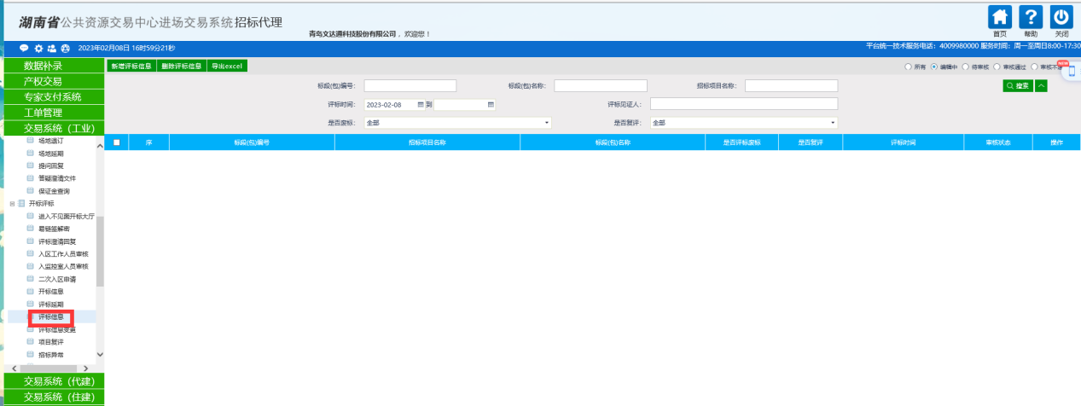

评标信息变更
变更中标单位/变更交易服务费缴纳单位、
新增评标信息变更---填写信息保存提交—相关人员审核
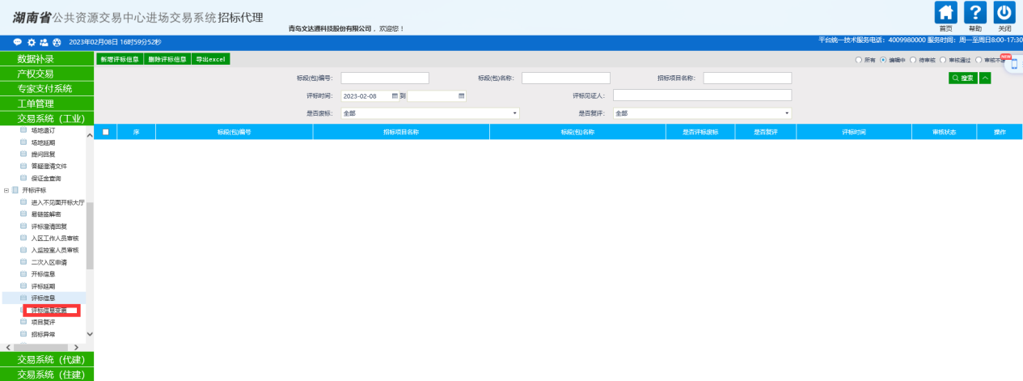

中标候选人公示
新增候选人公示—信息填写保存提交—相关人员审核
1、招标人（招标代理）根据评标结果按照系统流程发布中标候选人公示；
2、如出现不同室评标有“多投中一”原则的项目确定最终中标候选人排序处理原则如下：项目最终中标候选人排序由招标人（招标代理）依据评标委员会的评分排序结果并按照招标文件明确的中标候选人排序规则填报确认，在中标候选人公示中写明“在不改变评标委员会独立评分结果的基础上，由招标人（代理机构）严格按照招标文件清晰的中标候选人排序规则，依据评标委员会的评分排序结果确认最终中标候选人排序，相关数据及过程已见证。如果其招标文件无明确、清晰的中标候选人排序规则，则以评标委员会的评分结果为最终排序结果。” 中标候选人公示将评标委员会评分排序、最终中标候选人排序两次中标候选人排序同步公示，招标人对公示的中标候选人排序情况负责。

中标结果公告
新增结果公告--信息填写保存提交—相关人员审核
1、招标代理登陆交易系统提交中标结果公告经招标人审核后发布； 2、复评后改变原中标结果的须由招标代理登陆交易系统填写中标结果变更。

中标通知书
新增通知书--信息填写保存提交—相关人员审核

交易服务费
发中标通知书前/退中标单位保证金前先缴纳交易服务费---公共资源交易中心评标见证人发起交易服务费缴纳流程，财务处确认招/中标人缴纳交易服务费之后审核通过。
1、交易服务费按照相关规定进行收取，项目评标完成后见证人员在交易系统内点击、核对生成的《缴纳交易服务费通知书》信息、数据是否准确，招标代理收到缴纳通知后如若存疑及时联系、反馈至省交易中心；
2、交易系统自动推送《缴纳交易服务费通知书》至招标代理并以语音电话、手机短信等形式自动通知招标人和中标人应主动缴纳，招标代理应组织协调相关方及时缴纳，招标人、中标人应及时完成缴纳义务，逾期未缴纳的将按有关规定进行通报和处理。

投标保证金退还
1、未中标单位投标保证金由招标人（招标代理）在中标通知书发出之日起5个工作日内在交易系统点击发起退还，中标单位投标保证金原则上应在投标有效期到期之日前退还，交易系统设置投标有效期到期之日自动退还功能（投标有效期延长或特殊情况招标人点击暂停退还的除外；
2、因特殊情况中标单位投标保证金需暂停退还或不予退还的，招标人（招标代理）须按照要求在交易系统点击暂停退还按键前上传加盖公章的情况说明文件；
3、退还投标保证金前招标人（招标代理）应积极协调各方缴纳交易服务费。

业务系统常用菜单

二次入区申请
1）针对已经入区的人员需要再次入区可以申请二次入区
- 复评项目原评委
- 国际标评委
- 纸质标评委
新增入区信息---填写信息---提交—结束/相关人员审核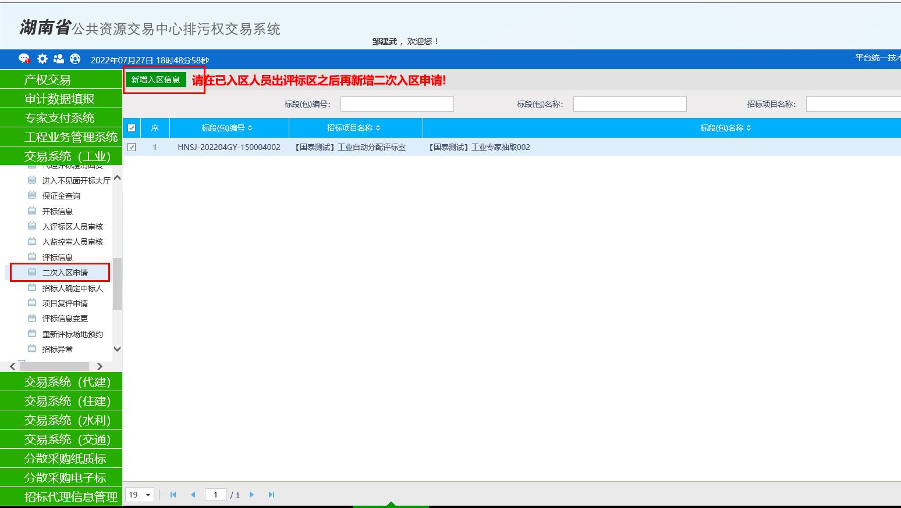

项目复评申请
新增项目复评审核---填写信息---提交—相关人员审核
1、按照有关规定需复评的项目应详细列明复评理由、内容和范围，经项目行政监督部门确认并出具明确的复评意见后，并在湖南省公共资源交易服务平台发布复评公告；
2、如出现复评情况处理原则如下：招标人（招标代理）按项目受理程序在交易系统内上传复评申请材料，复评申请材料包括行政监督部门同意复评的书面文件及相关附件（含招标人往行政监督部门的复评请示）、复评公告网上截图，省交易中心对复评材料的完整性、合规性进行审查，审查通过后招标人（招标代理）按流程预约复评场地并自行通知相应专家复评时间。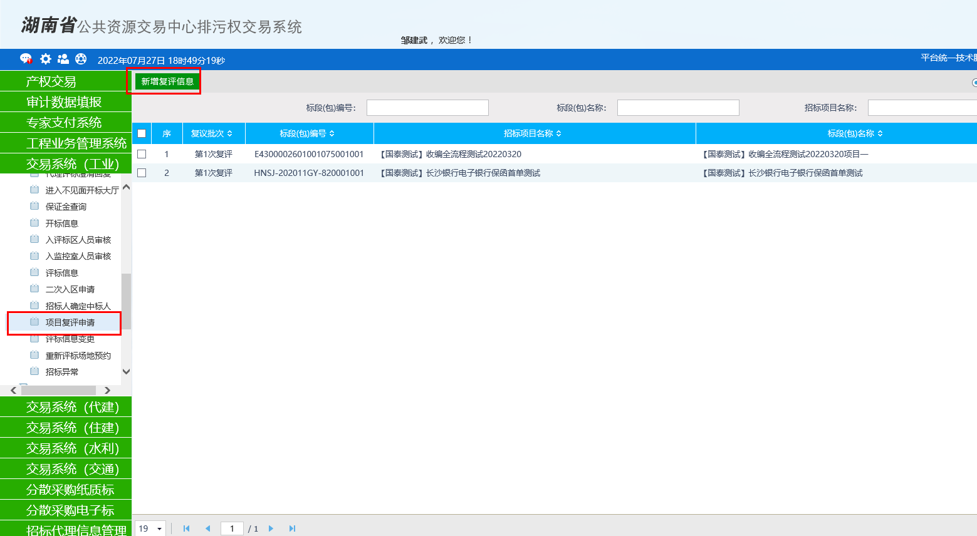

重新评标场地预约
针对复评项目进行场地预约的流程：新增重新评标场地预约---填写信息保存提交—相关人员审核
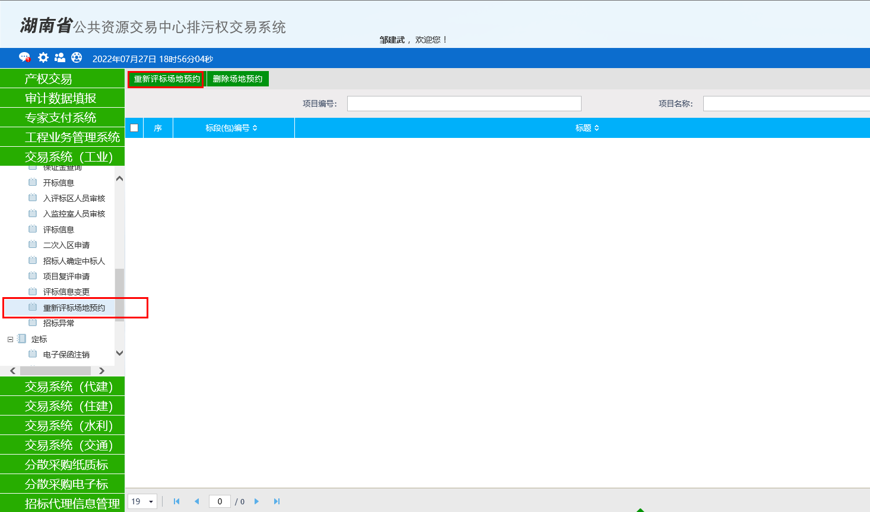

工程建设交易系统服务指南（投标人）

使用准备
详见《湖南省公共资源交易中心-电子交易系统使用准备服务指南》，登录“湖南省公共资源交易中心网站（https://ggzy.hunan.gov.cn/）-下载中心”获取。

系统登录
登录湖南省公共资源交易服务平台（http://www.hnsggzy.com/），点击“登录交易平台”。
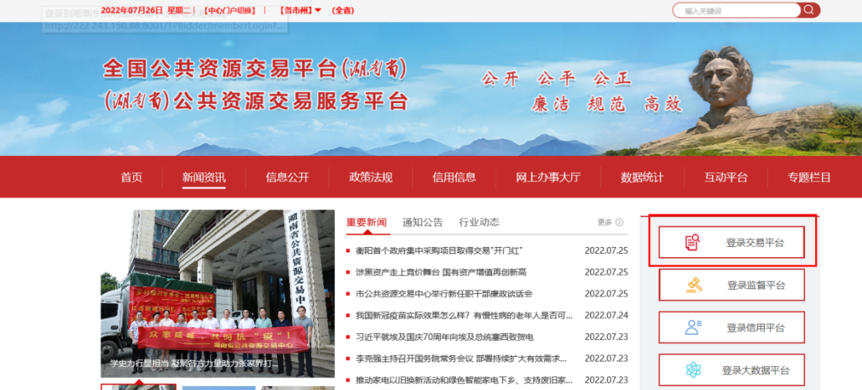
选择对应模块进入
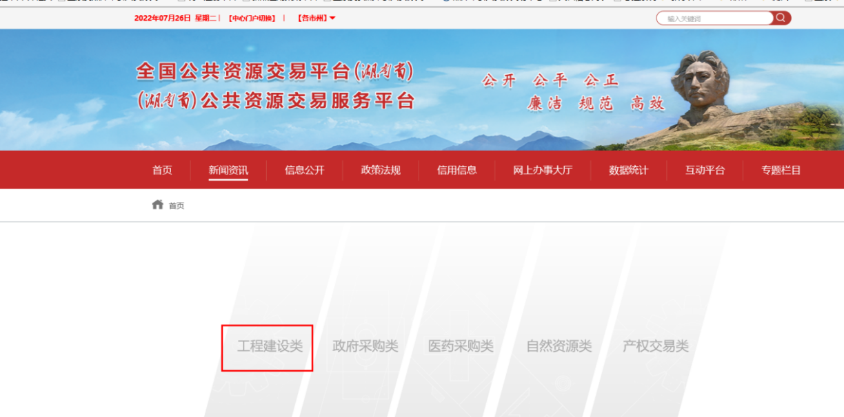
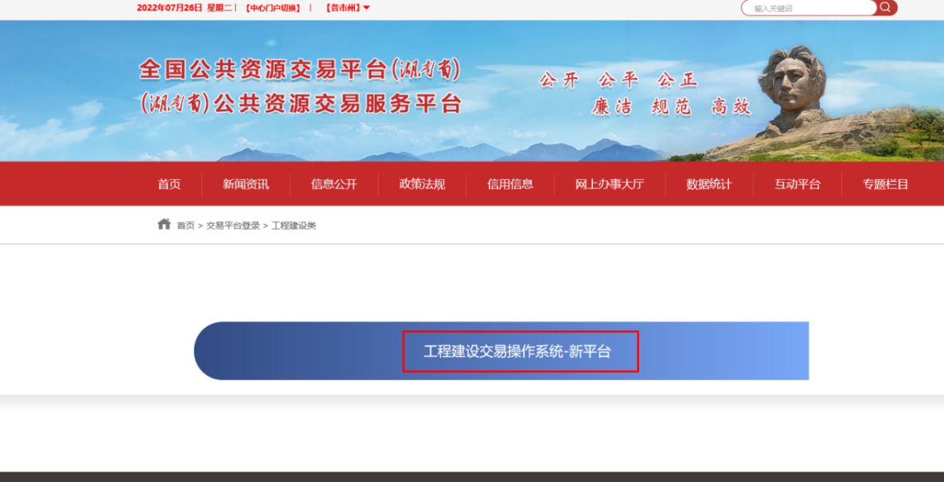
可使用用户名密码或者证书登录

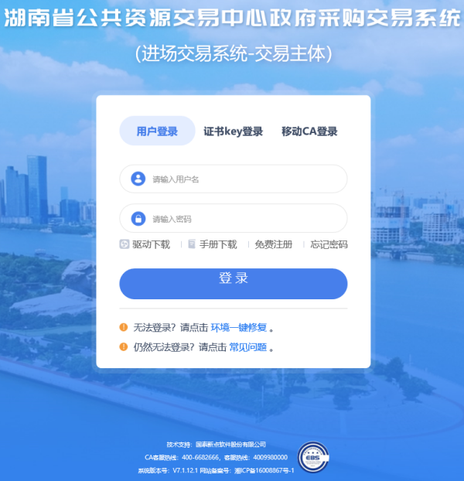

选择对应身份（投标人）
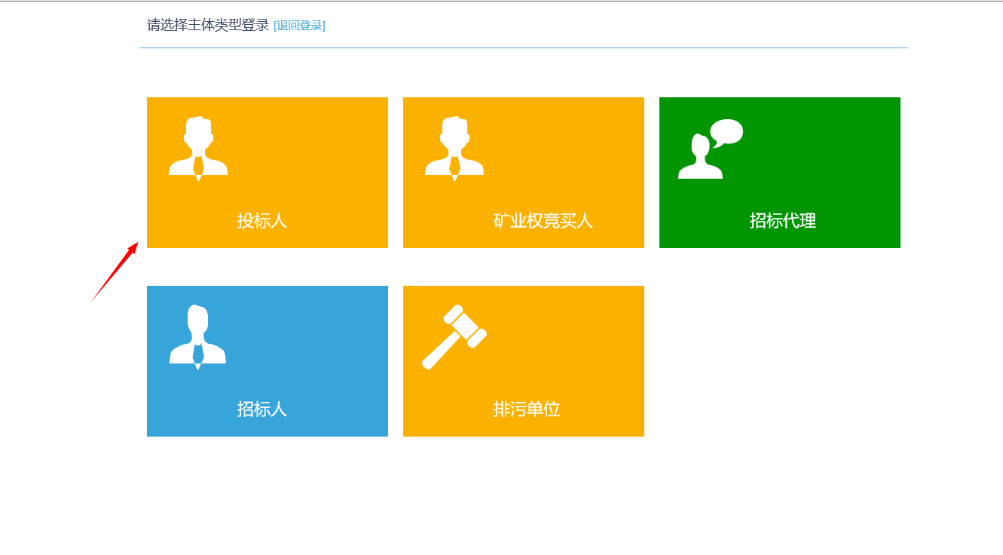
温馨提示：1、如果有存在多种类型身份需要选择，否则无需选择；
2、未注册账号的用户，请查看“使用准备”章节。已注册账号的用户直接登录交易系统，无需重复注册。
3、若登录注册平台提示已注册，交易系统又提示 “未匹配到****单位主体信息”，请先到注册平台找回账号密码后，登录注册平台完善信息提交之后再去登录交易系统。

填写投标信息
在“填写投标信息”菜单找到对应项目点击操作，把信息完善之后点我要投标，退出页面即可看到项目显示已投标，即完成投标报名
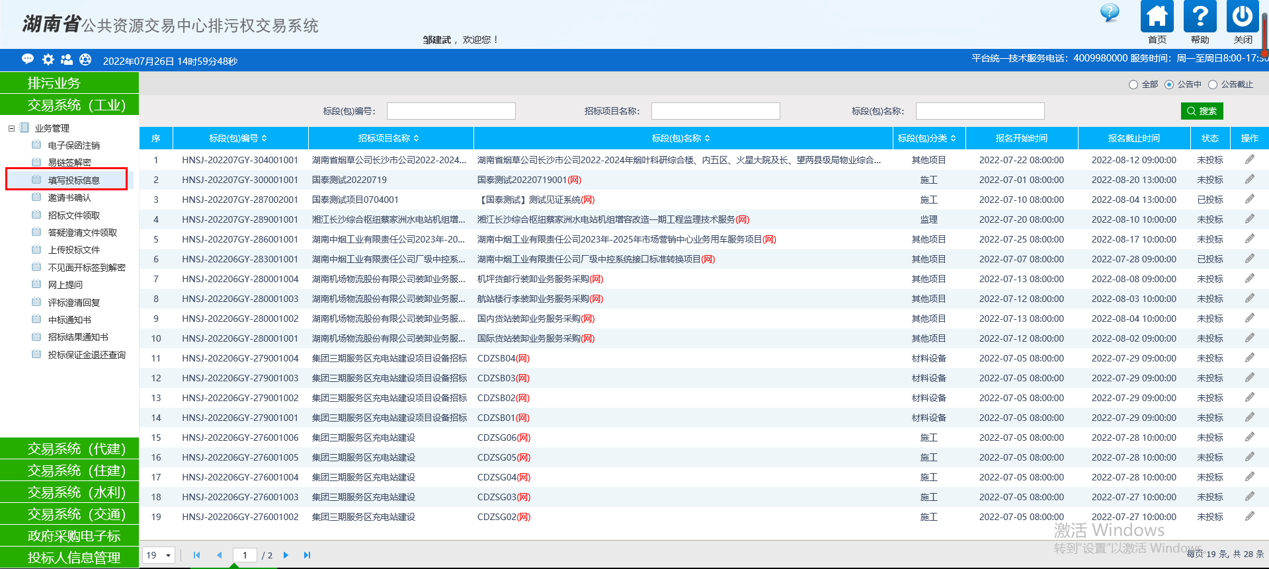
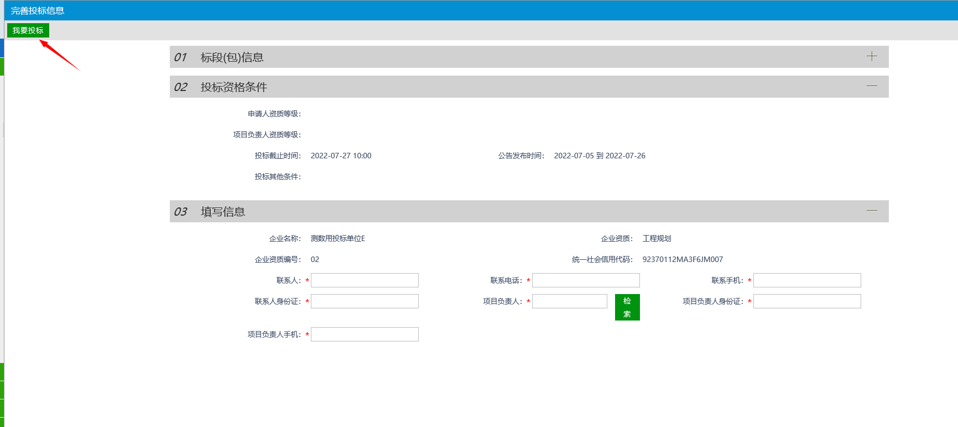
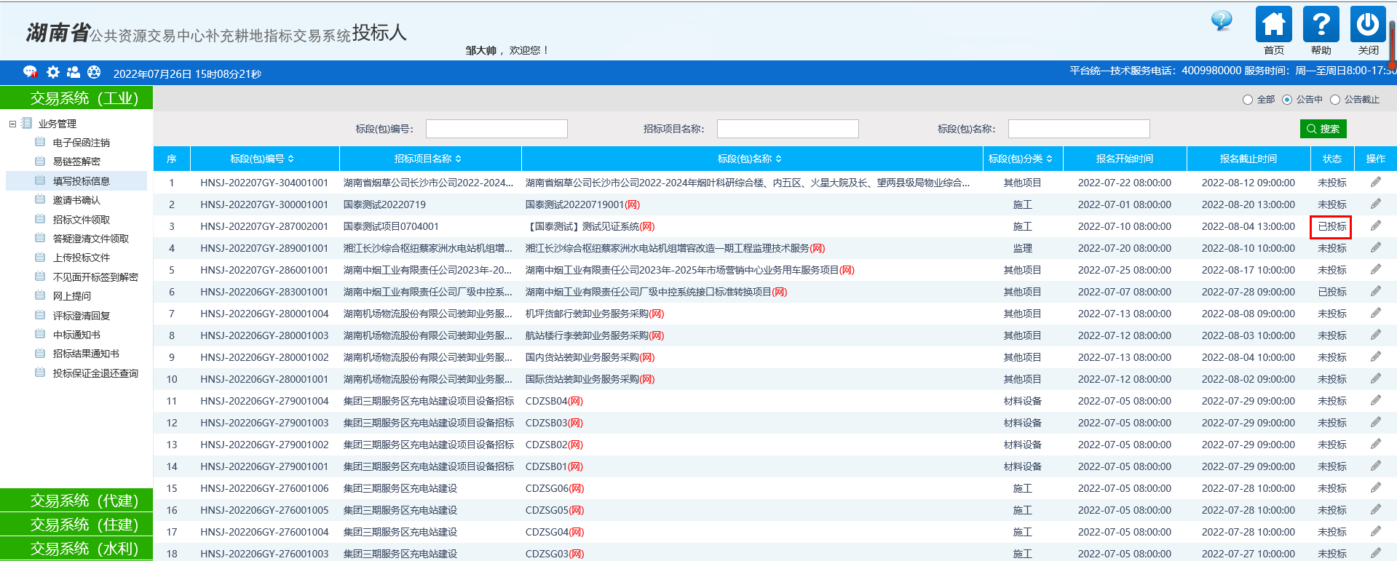

领取招标文件/答疑澄清文件
在 ”招标文件领取“ 菜单进行标书领取，可自行在系统下载“投标文件制作软件”进行标书制作，如需办理电子保函也可以点击“保证金创新服务支撑管理系统”进行电子保函办理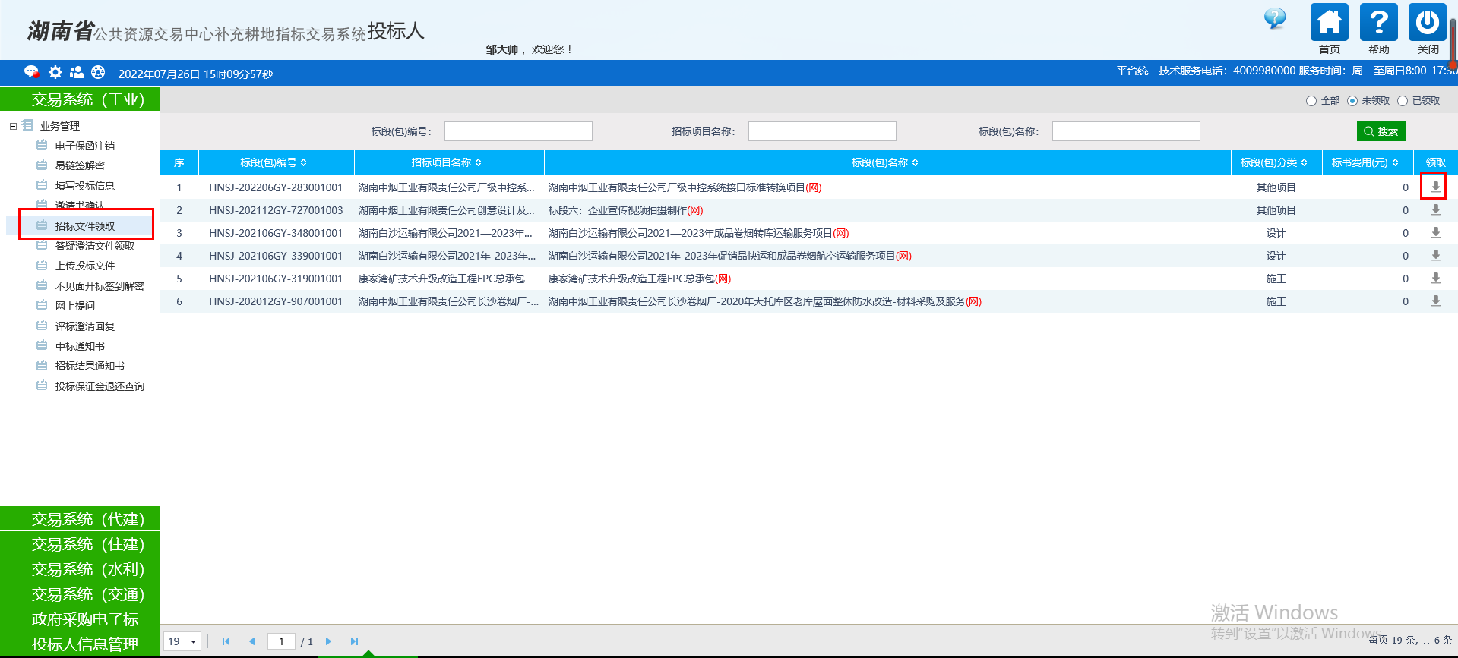
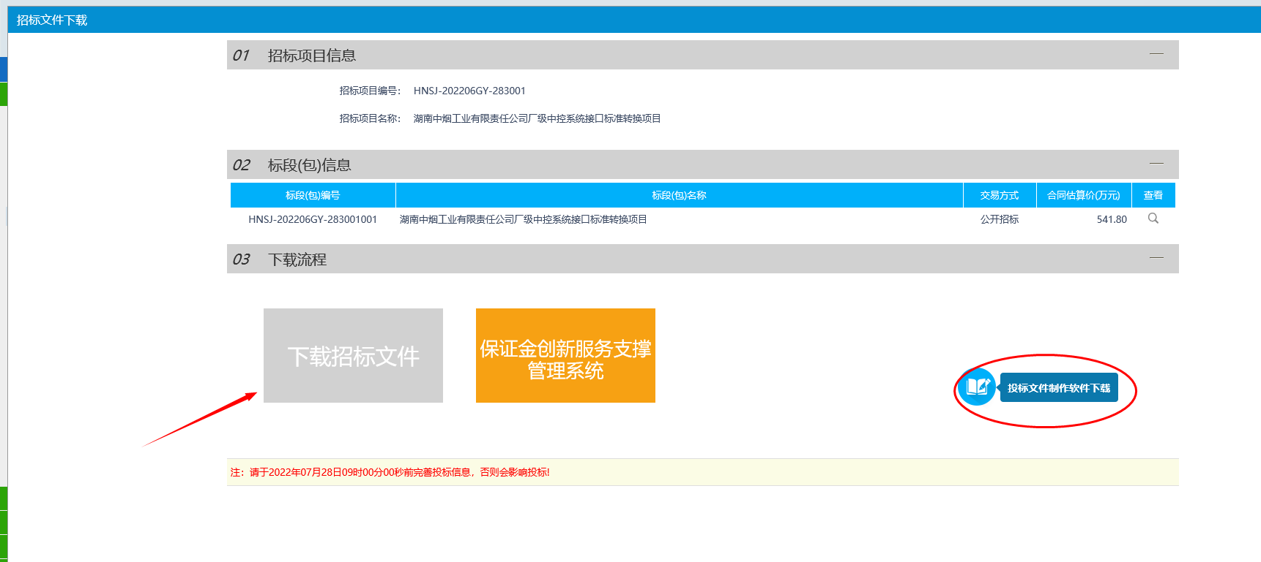
如代理发布了答疑澄清文件，投标单位需要在”答疑澄清文件领取“菜单进行领取，导入投标文件制作软件进行制作，制作完成后上传到交易系统”上传投标文件“菜单（若未发布，无需操作这一步骤）
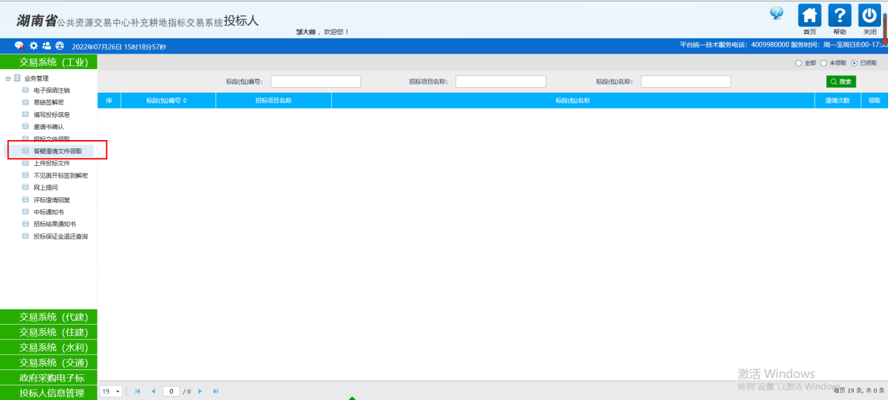

缴纳投标保证

1、缴纳投标保证金
投标人通过基本账户转账到招标文件要求的投标保证金收款账户，并将转账回执上传只投标文件文件中。

2、申请电子保函
- 电子保函平台登录入口
方式一：打开进场交易信息网http://www.hnsdzjy.com/，通过保证金创新服务支撑管理系统入口进入。
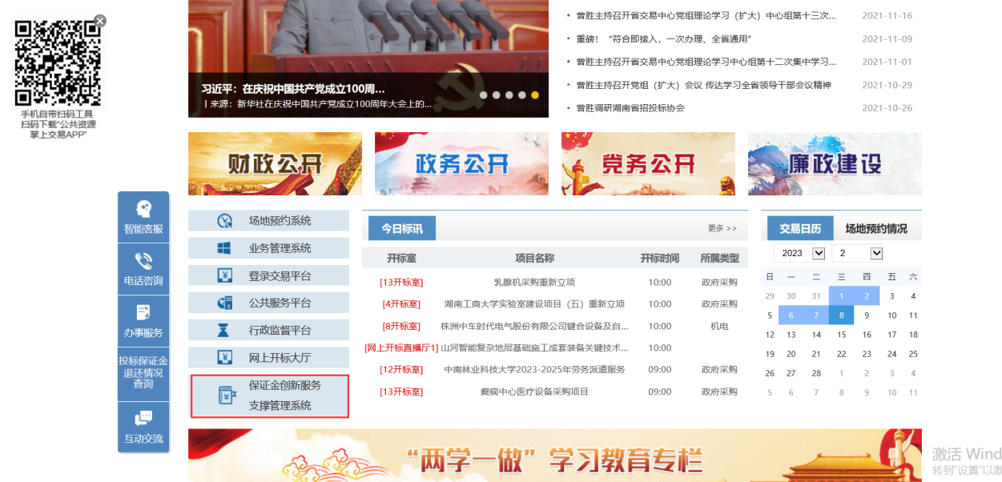
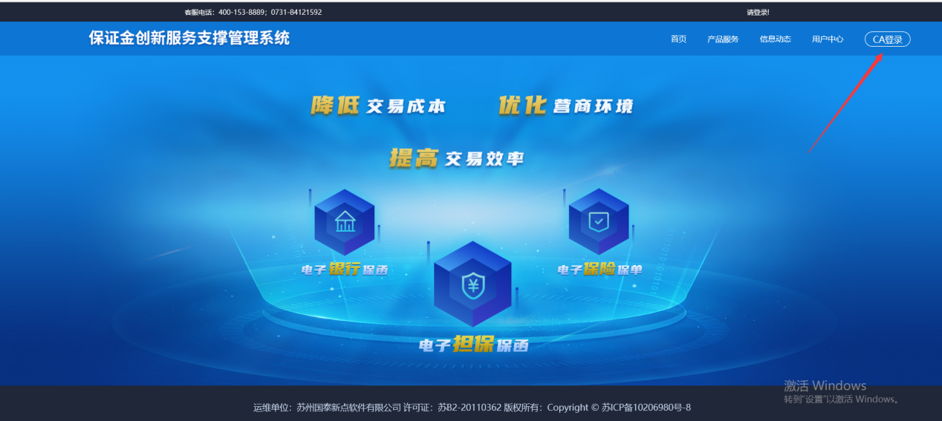
方式二：登录交易系统http://www.hnsdzjy.com/tpbidder/memberframe/FrameAll，在招标文件领取菜单中选中对应项目后进入。
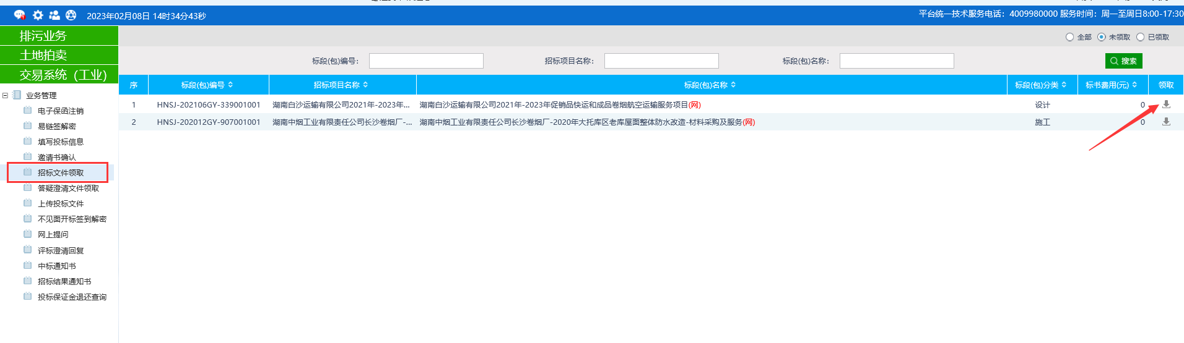
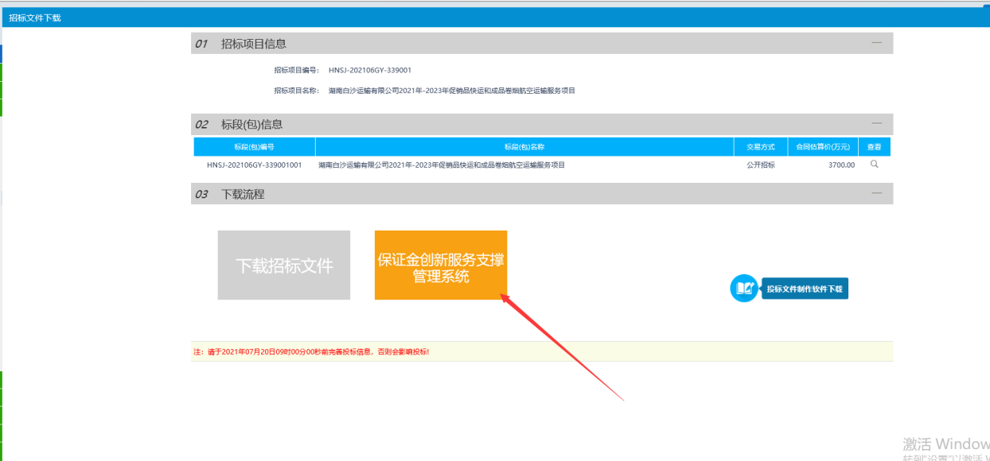
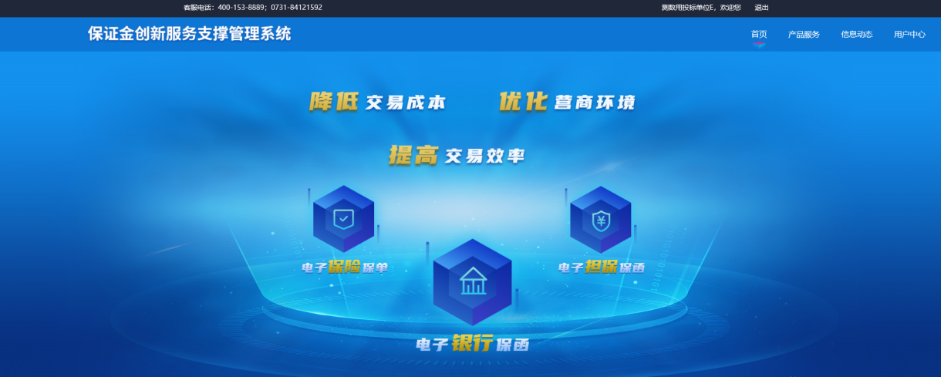

（2）办理流程
第一步：完善企业信息
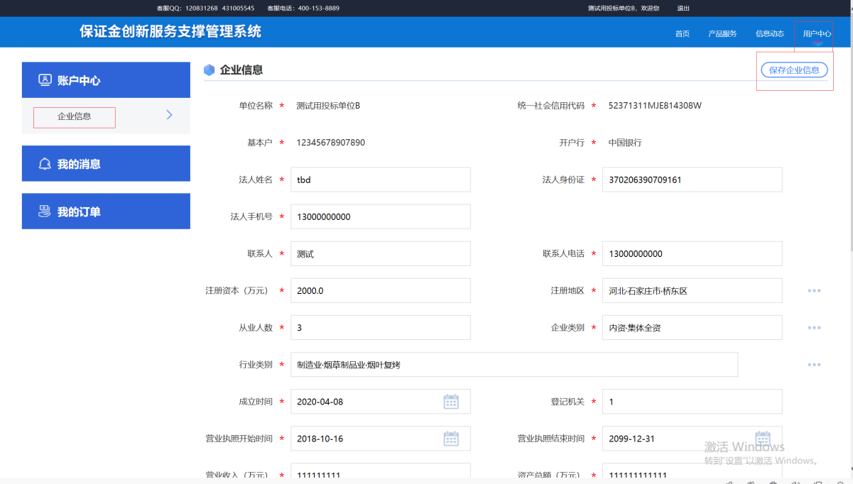
第二步：发起买保申请（选择所需的保函类型）
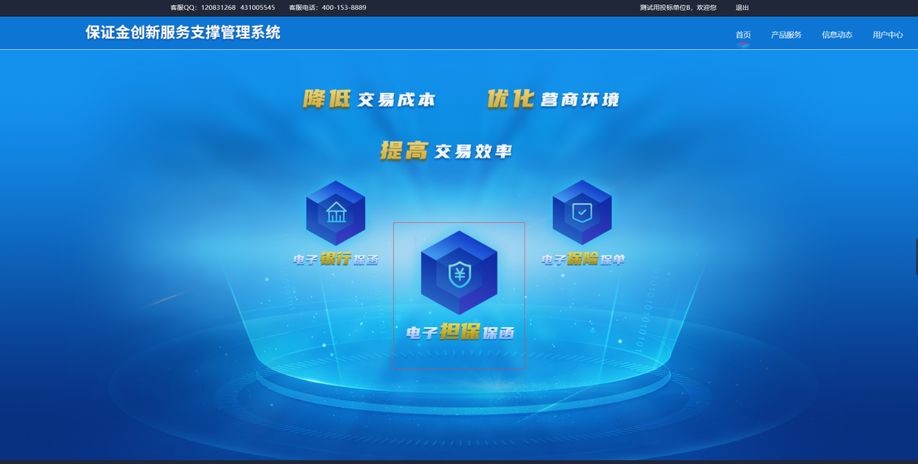
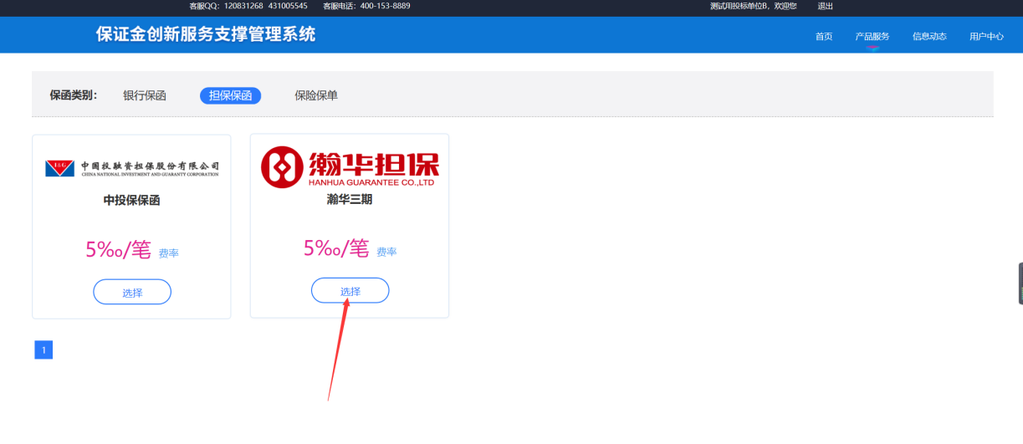
保函平台展示当前时间所有未开标的标段，投标人选择相应的标段申请，系统自动检测投标人是否已报名该标段，如果未报名，则标段显示为“立即申请”。
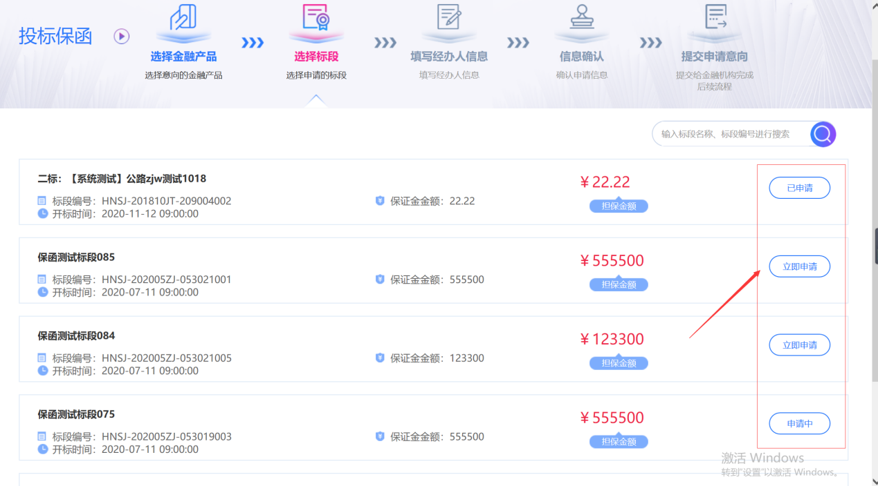
第三步：添加经办人信息
填写经办人信息，获取验证码。（对于经办人信息有记忆功能，下次填写时会记录本次的所填信息，点击选择即可。）
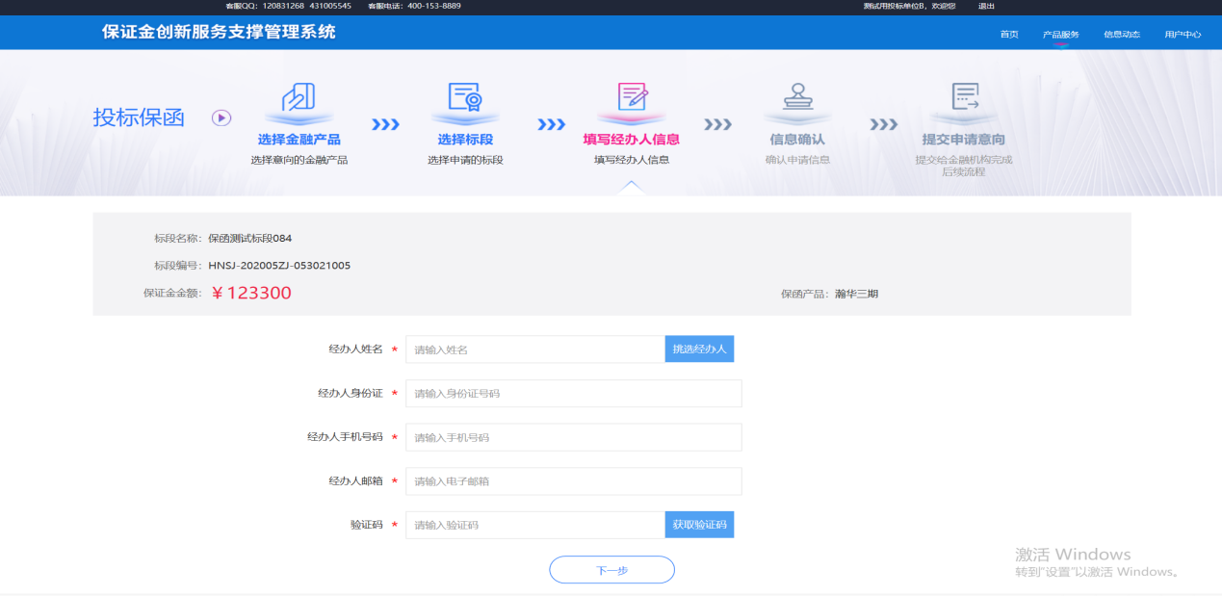
后续流程跳转到之前选择的金融机构系统中，考虑到各家金融机构的业务流程都不一样，具体请参考每家金融机构的申请流程进行申请操作
第四步：保函文件预览下载
支付完成后，电子保函自动生成并推送置交易平台，投标人也可以下载保函。

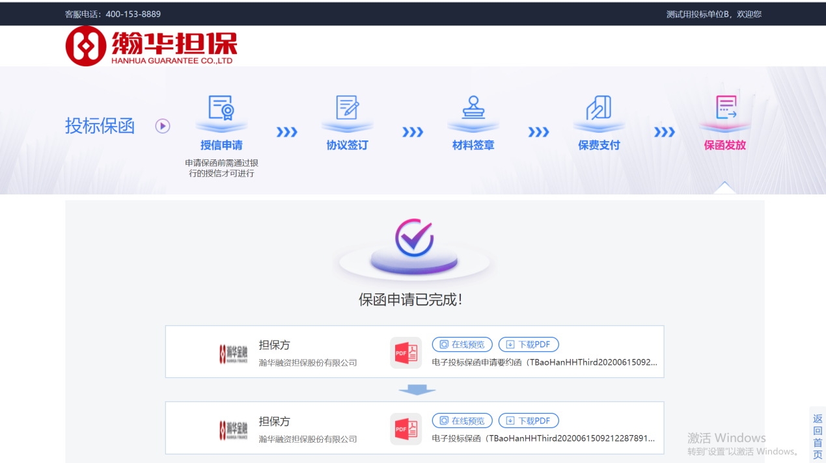
放弃申请：如果需要放弃此次保函申请，则需选择所需放弃标段，点击申请中，进入此次申请流程点击右上方的放弃申请即可（如下所示）。（注意：付款成功后不可放弃申请）
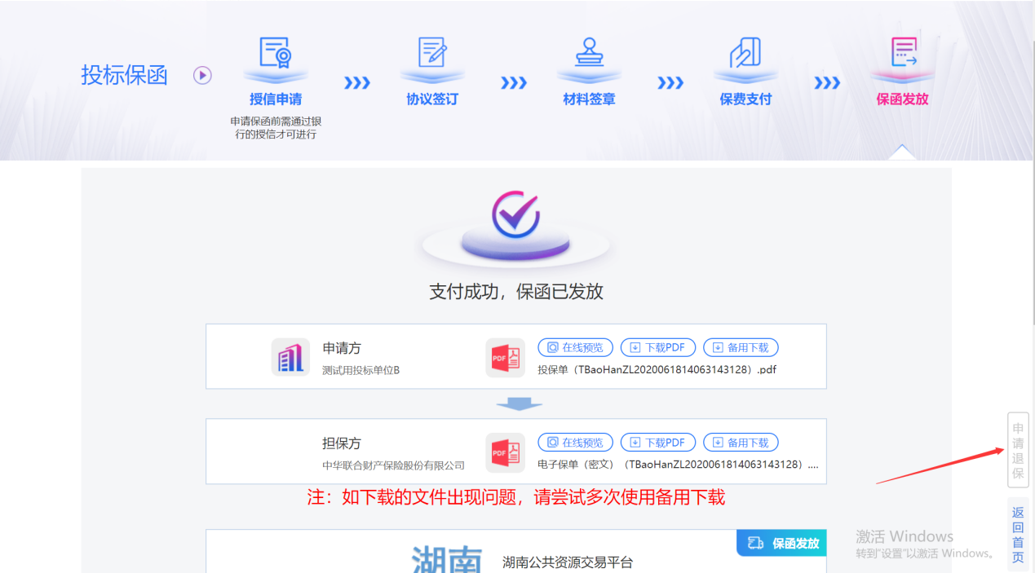
保函状态查询：如果需要查看电子保函的状态，可以在用户中心-我的订单-我的投标保函里查看相关订单的状态。
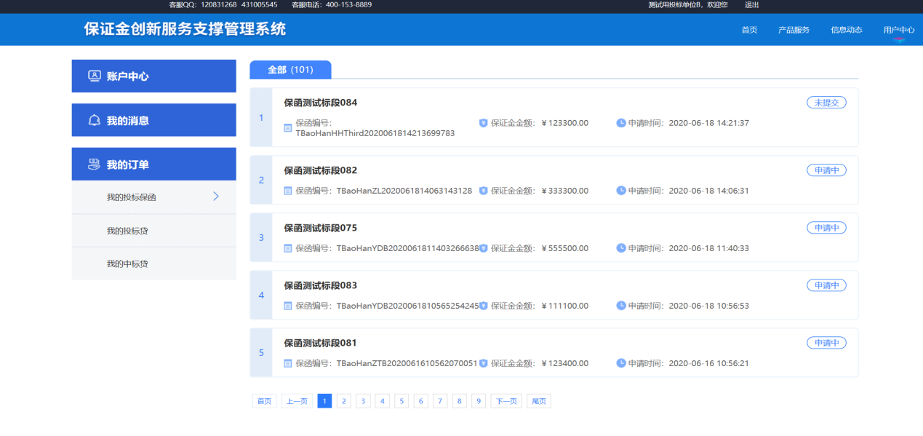

上传投标文件
在制作软件制作完标书之后把投标文件上传到系统，上传后可以操作模拟解密，如有问题可以联系4009980000
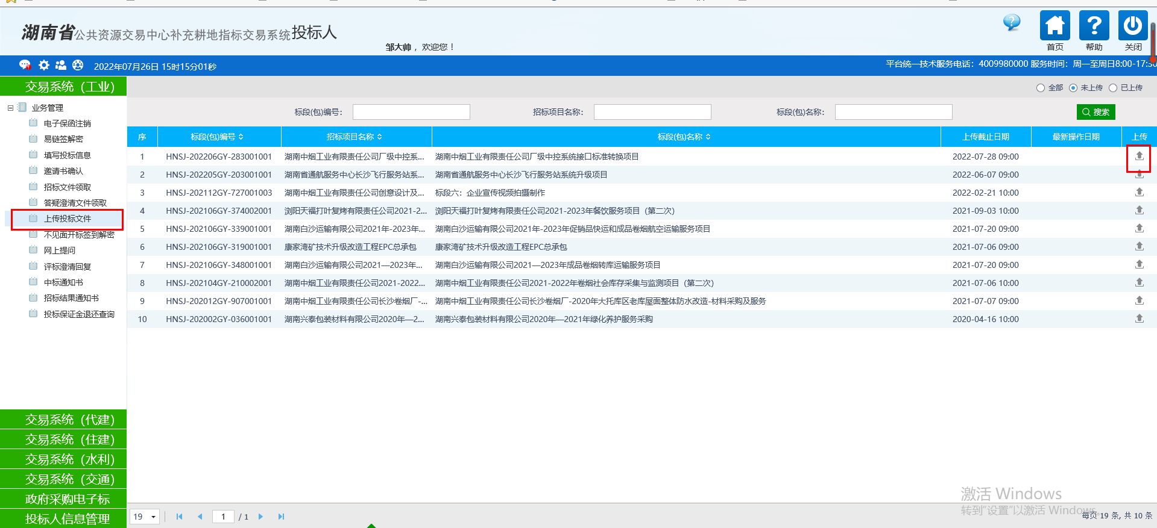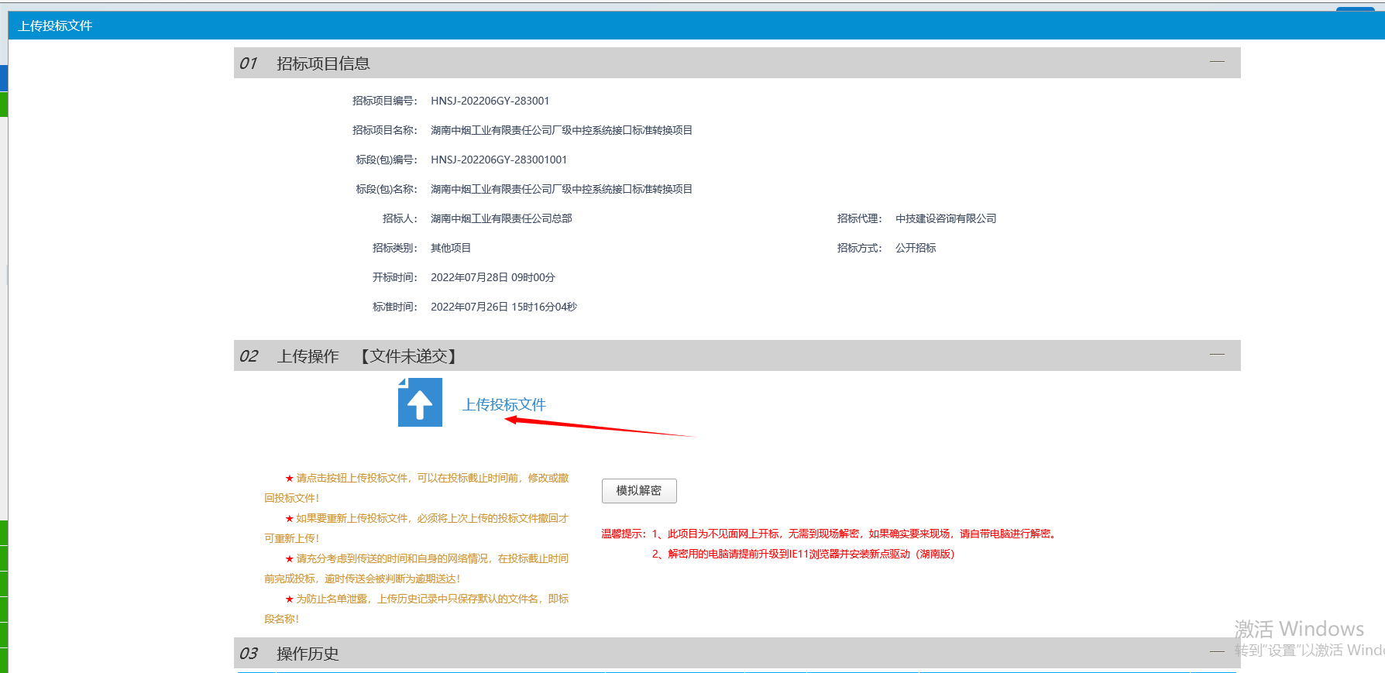

开标
开标当天投标人可从交易系统“不见面开标签到解密”进入不见面开标大厅进行开标解密操作，详见《湖南省公共资源交易中心工程建设网上开标服务指南》。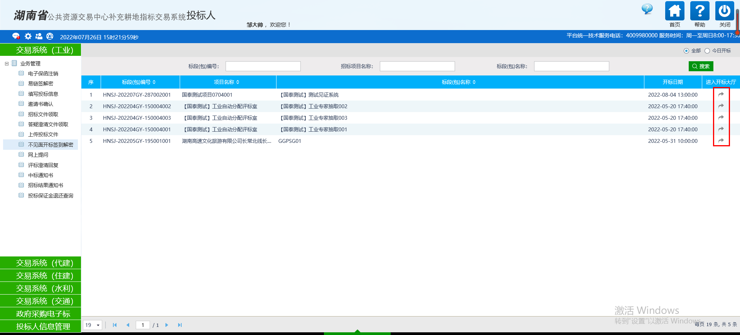

评标澄清
投标人在评标过程按需进行评标澄清回复。若评委对投标单位发起评标澄清，投标单位登录交易系统，进入项目所在模块的“评标澄清回复”，在规定的时间内进行线上澄清
注：评标过程中各投标人应及时关注交易系统中的消息，若评标委员会向投标人发起澄清，投标人应在规定时间内做出答复，未及时澄清答复导致的后果由投标人自行承担责任
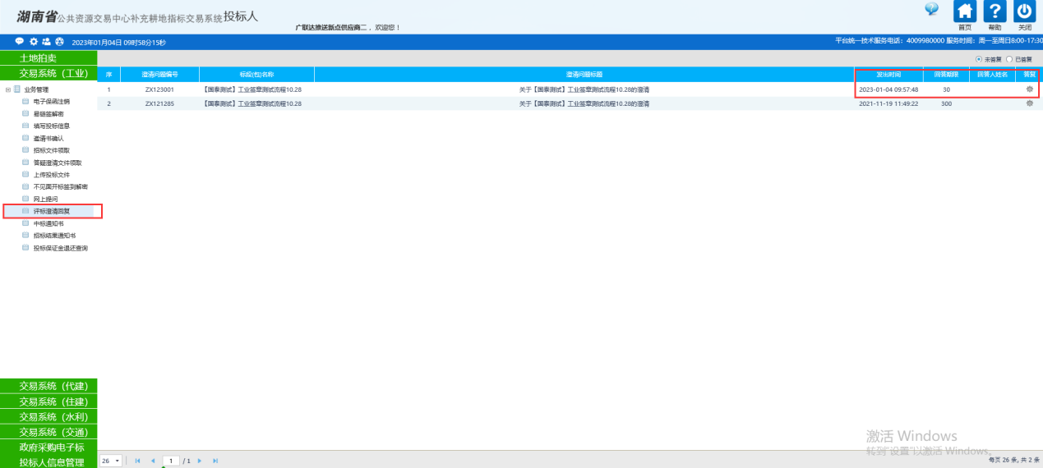
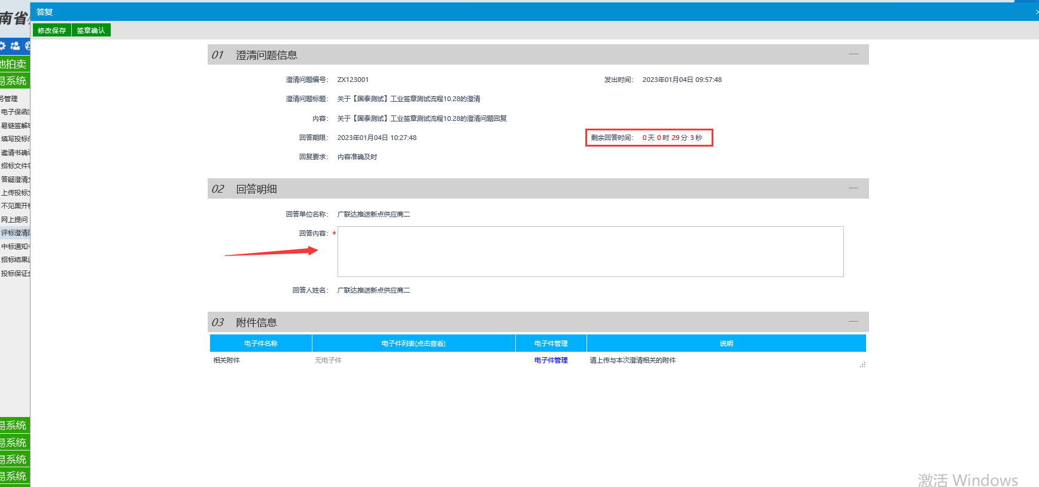
8、交易服务费：交易中心生成缴纳交易服务费通知书并提交后，交易系统将以手机短信通知的形式推送至招标代理或者招标人，中标单位联系招标代理或者招标人获取相关交费信息
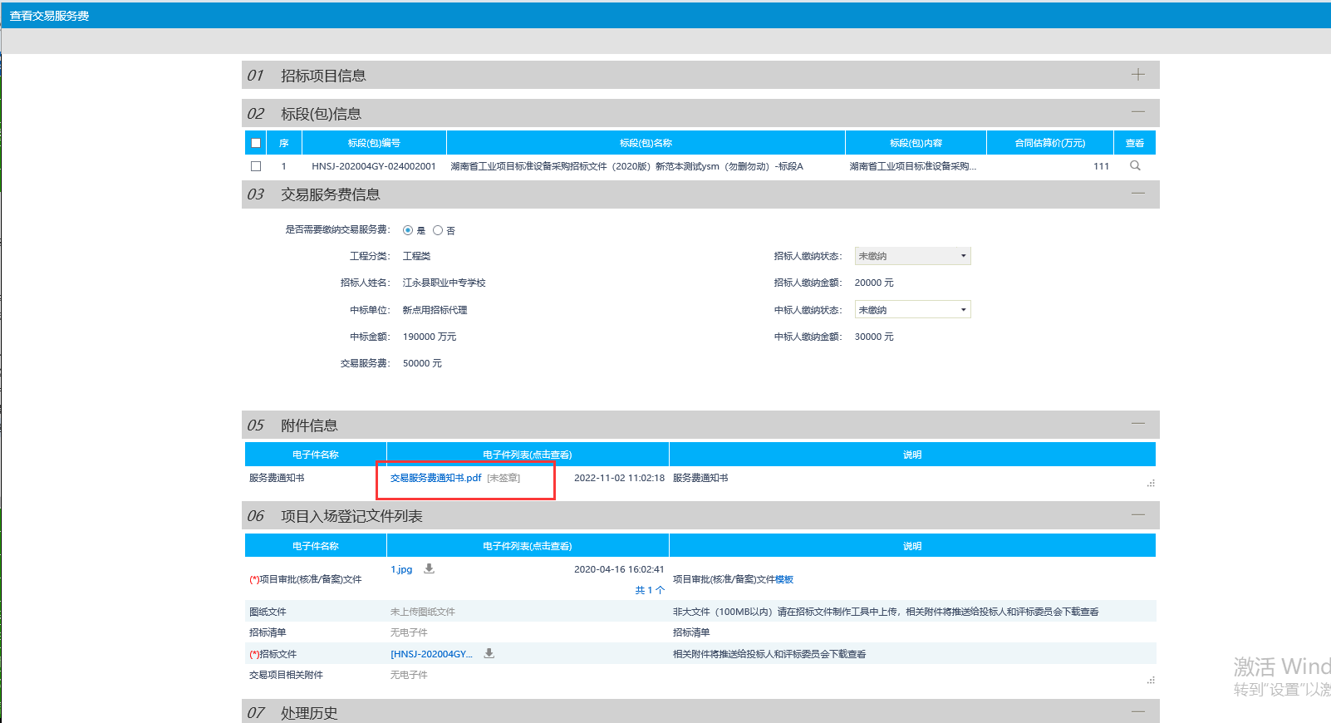

其他
1.电子保函注销：投标单位自行新增注销申请，代理审核即完成注销操作
2.网上提问：投标单位可在招标文件规定的答疑时间内对招标文件有疑问的地方进行提问
3.中标通知书：代理发布通知书后，中标单位可以在系统进行查看
4.投标保证金退还查询：可在该菜单查询保证金是否已退还。

工程建设网上开标服务指南（招标代理）
- 使用准备
详见《湖南省公共资源交易中心-电子交易系统使用准备服务指南》，登录“湖南省公共资源交易中心网站（https://ggzy.hunan.gov.cn/）-下载中心”获取。
- 系统登录
方法一：登录湖南省公共资源交易服务平台（https://www.hnsggzy.com/）(可浏览器关键字搜索)，打开网上办事大厅-网上开标，进入登录页面，通过CA或用户名密码登录。
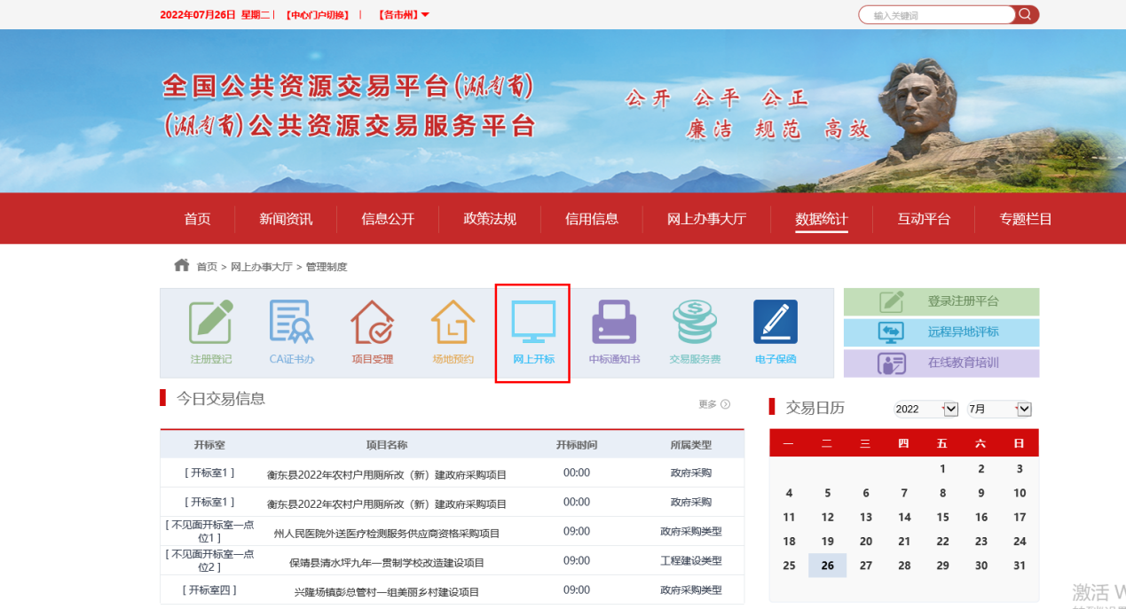
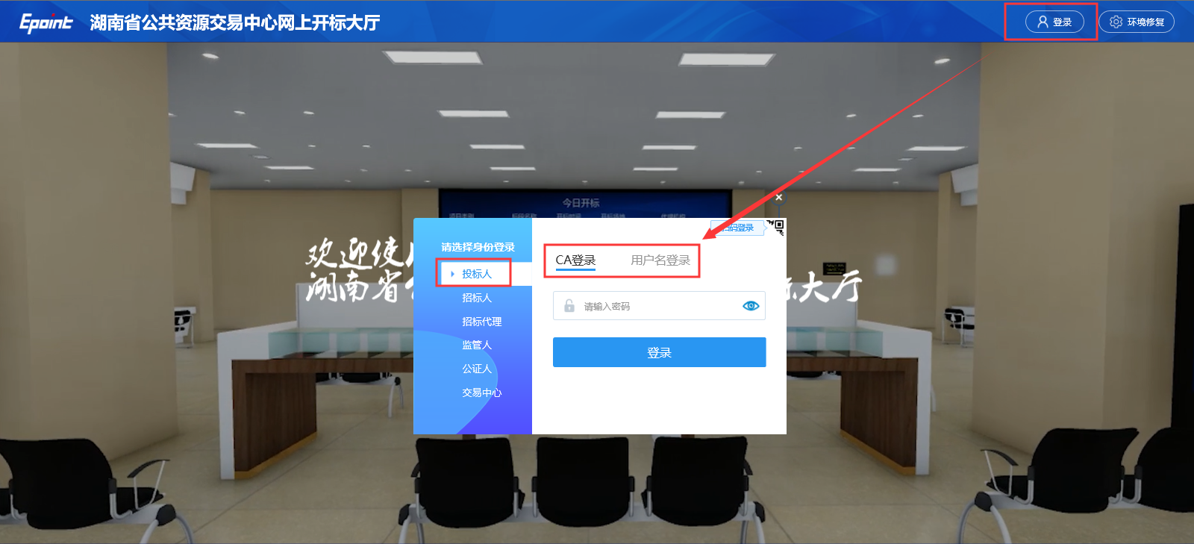
方法二：登录湖南省公共资源交易中心网站（http://www.hnsdzjy.com/），打开网上开标，进入登录页面，通过CA、用户名密码登录。
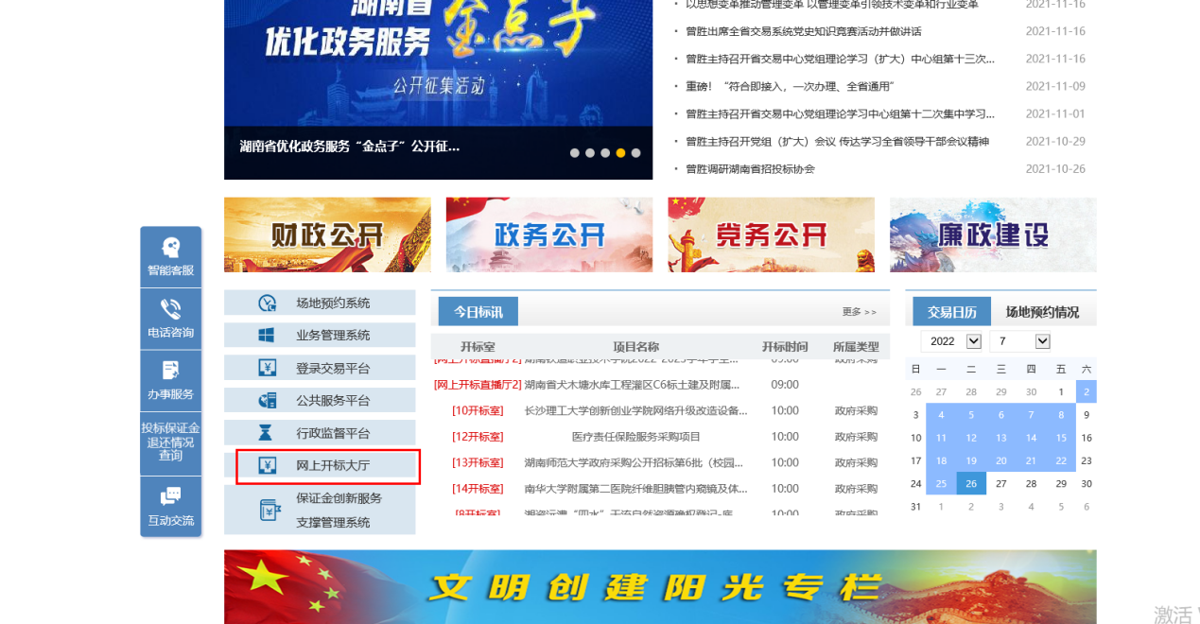
方法三：投标单位登录交易系统后，通过“不见面开标签到解密”菜单进入网上开标大厅。
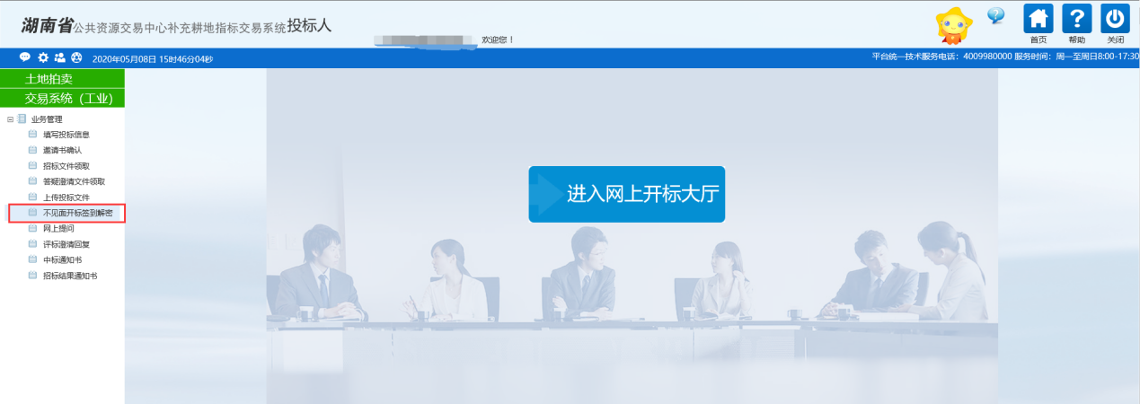
- 开标准备（以工业项目为例）
开标主持人登录不见面大厅开启直播控制及开启群聊，点击开启直播后，也需要把分享屏幕和开启摄像头。
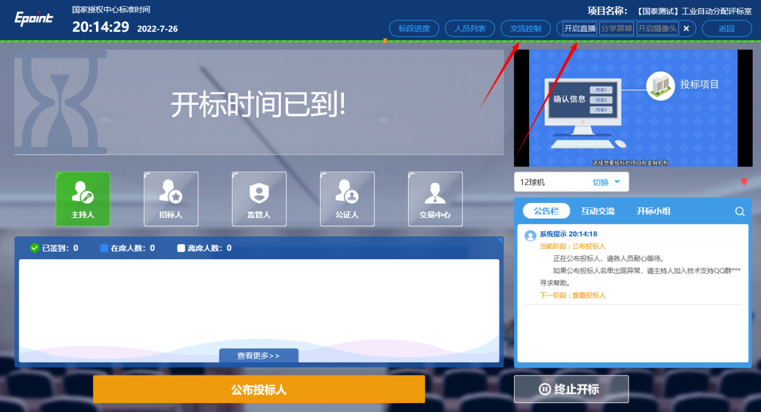
- 开标操作
只需按照系统的操作按钮进行开标工作。
（1）公布投标人：开标时间一到，点击公布投标人按钮
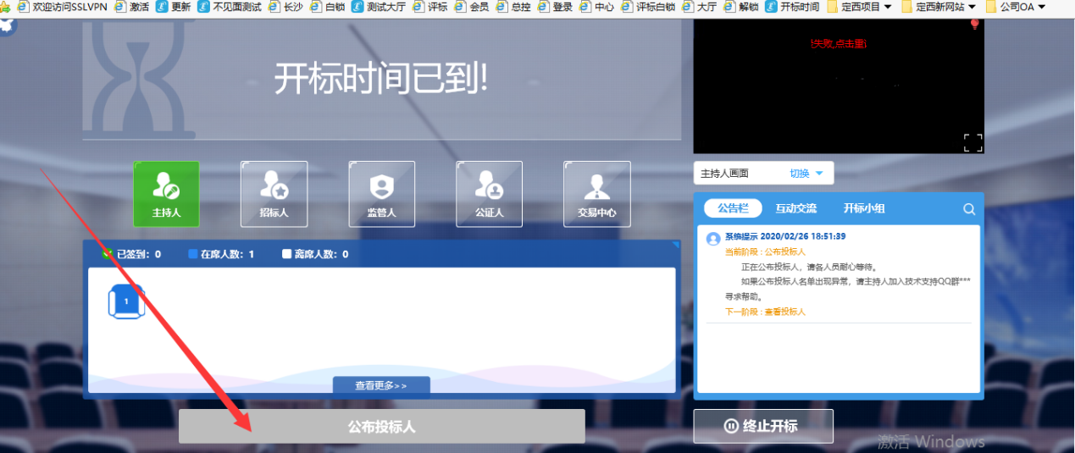
（2）公布投标人环节结束之后，点击下一阶段，确认解密时长（默认30分钟）可根据招标文件要求修改时长，进行保存之后在操作下一步
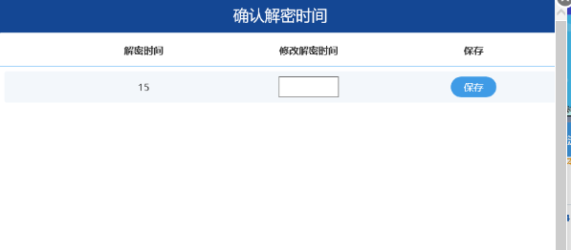
（3）进行投标文件解密，开标人页面会实时展示投标人的解密情况。
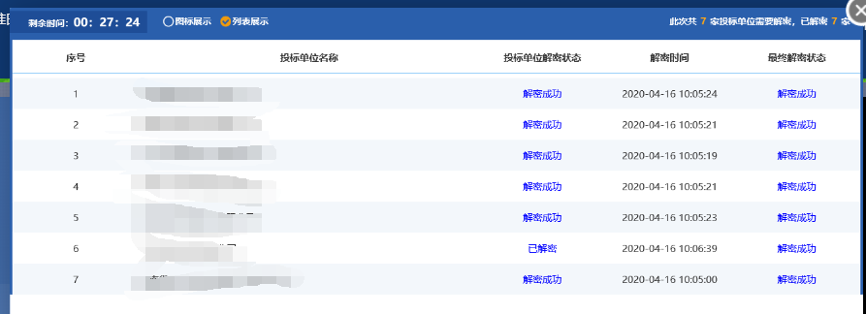
如果有投标人迟迟不解密，可在线语音或文字提示，或通过“人员列表”查看投标人的联系方式，电话催促。
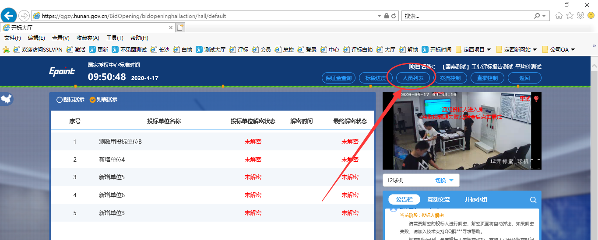
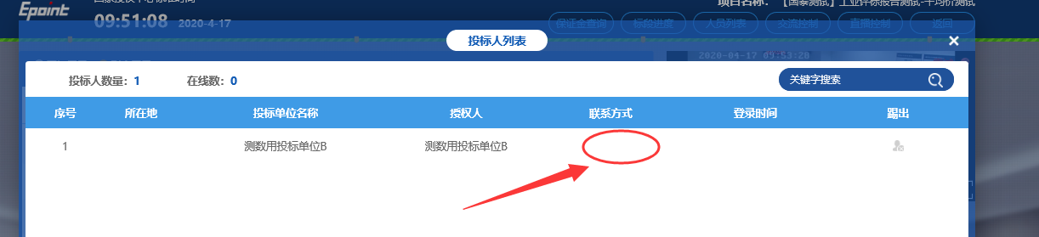
（3）所有投标单位解密完成后，系统会有提示，然后开标人点击批量导入
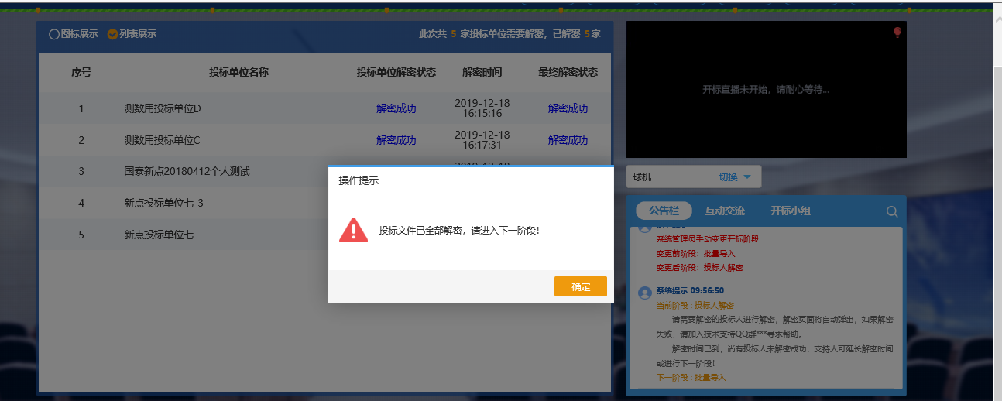
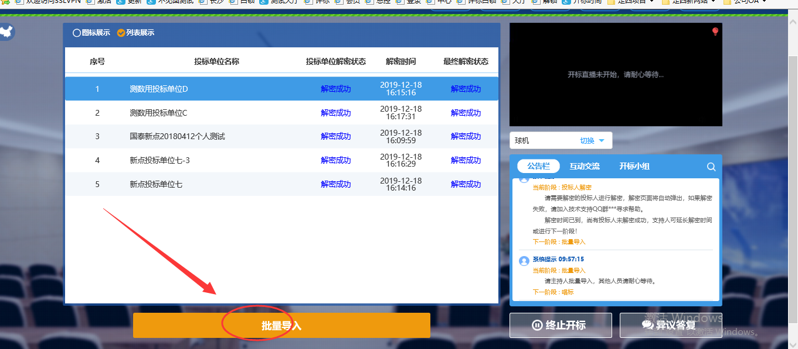
（4）批量导入成功后，到公布开标结果环节，确认保证金是否到账，点击快捷菜单“保证金查询”，进入保证金详情页面，点击手动查询，单位过多的话，查询会比较慢，请耐心等待。
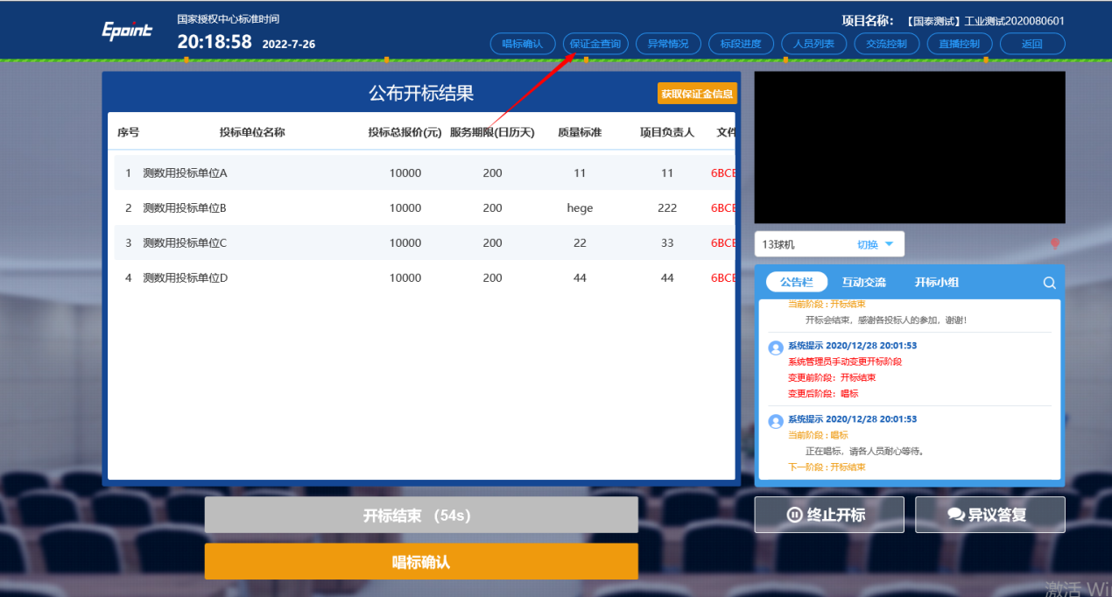
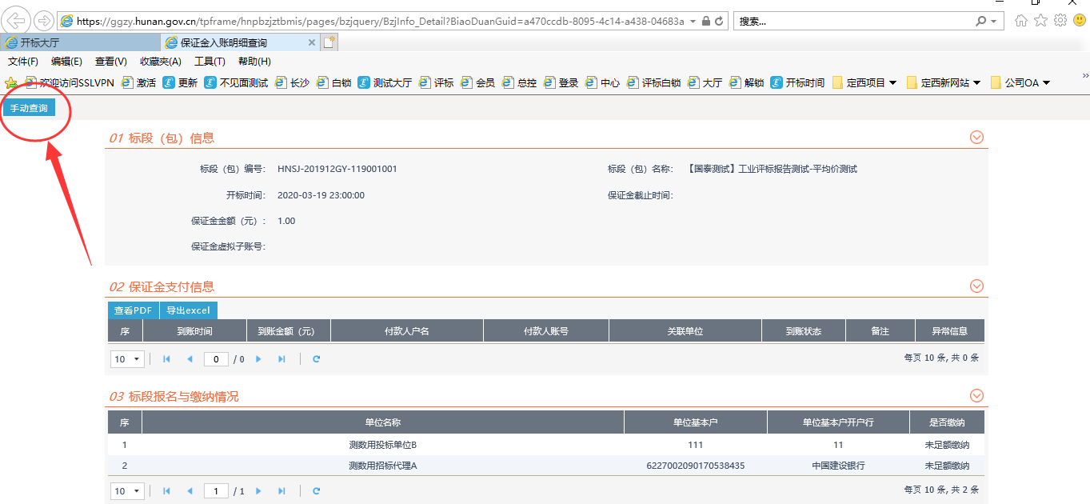
查询成功后，点击开标一览表页面获取保证金，就会把投标单位保证金递交状态自动获取过来。
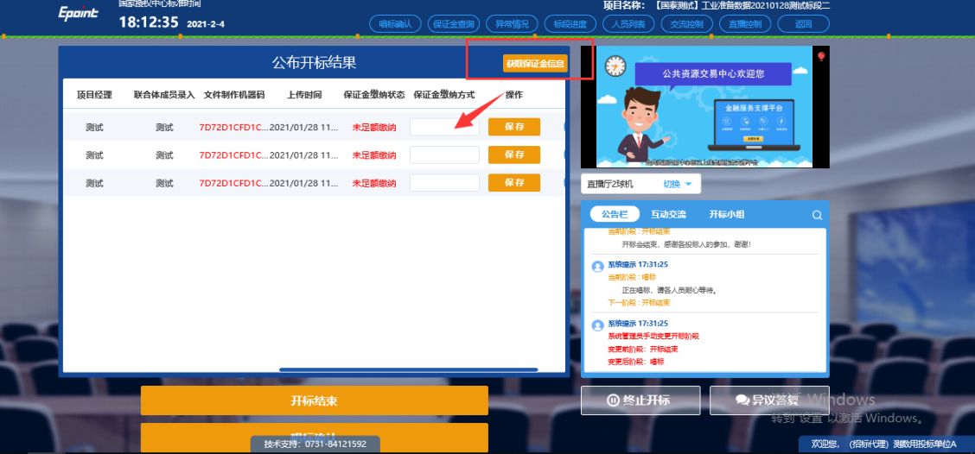
（5）公布开标结果的同时，开标人点击唱标确认按钮，投标人可以在5分钟内进行确认开标结果，5分钟时间过了，系统默认确认。
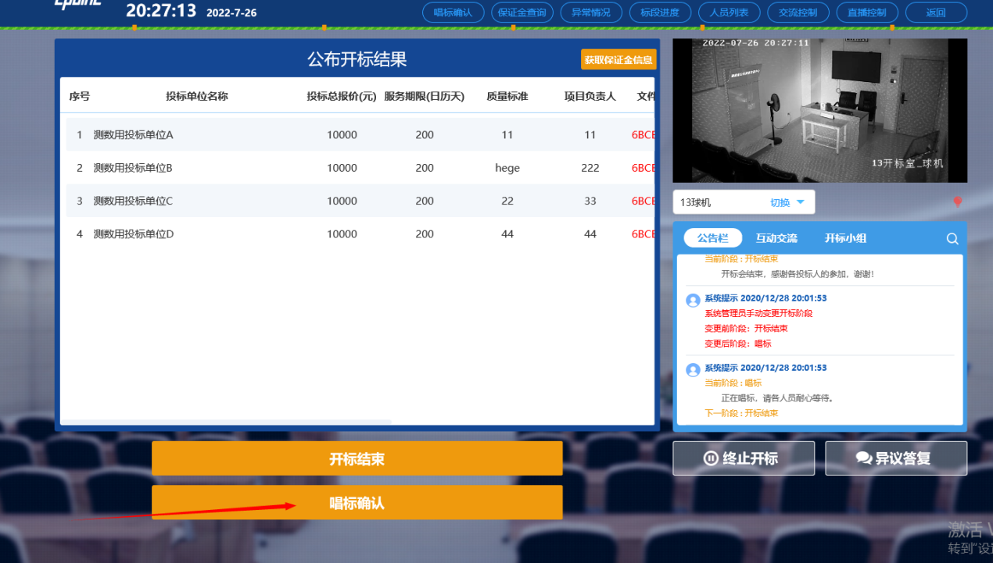
备注：开标信息对所有投标人显示，开标结果会展示文件制作机器码比对功能，有重复的会有红色显示。
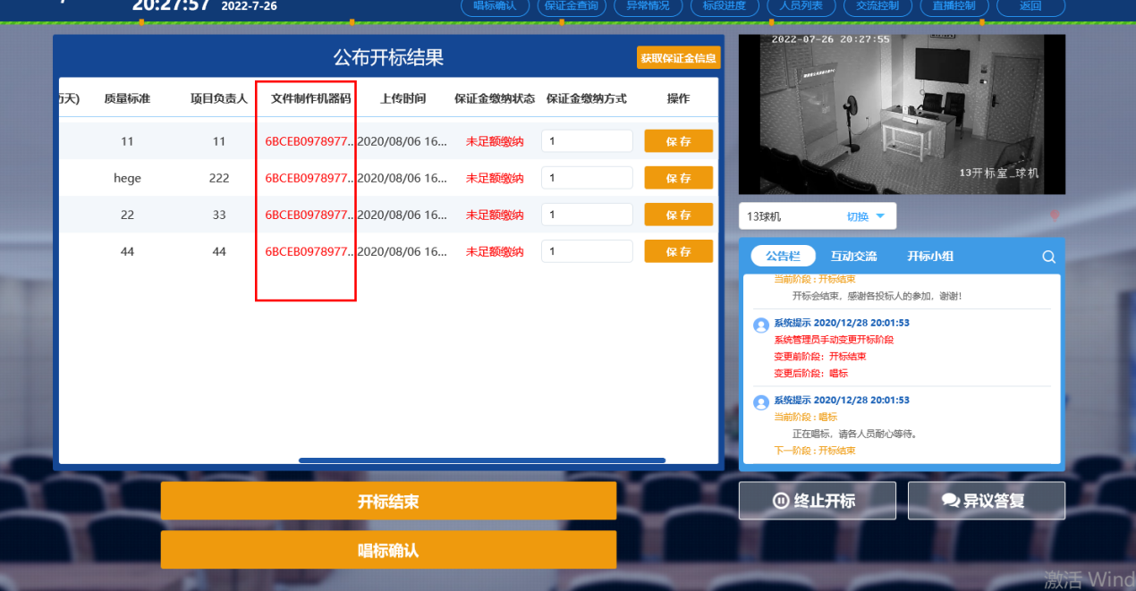
（6）唱标确认结束之后，点击开标结束，生成开标记录表。
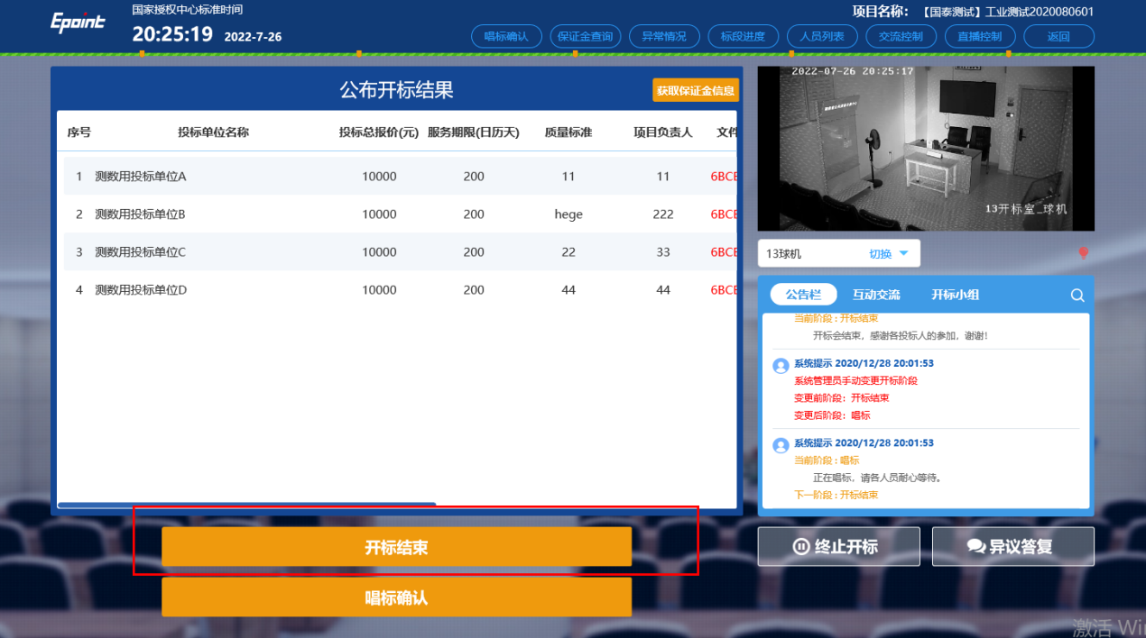
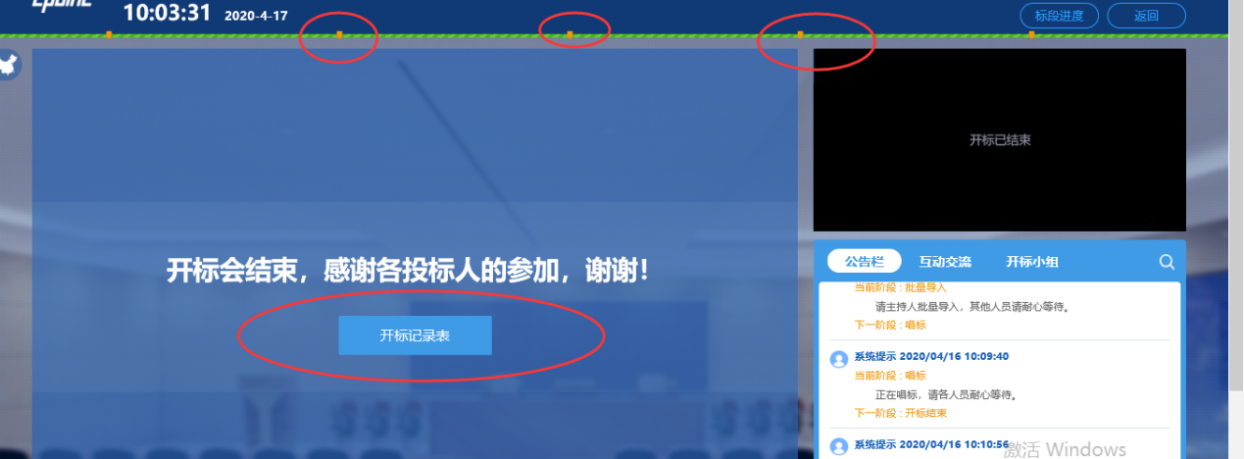
开标记录表上面的黄色节点是每个开标阶段的示意图。
- 开标后系统操作
- 代理公司完成入评标区人员登记审核。
- 代理公司完成入监控区人员登记审核。
详见《湖南省公共资源交易中心工程建设交易系统服务指南（招标代理，招标人）》。

第五章 工程建设网上开标服务指南（投标人）
- 使用准备
详见《湖南省公共资源交易中心-电子交易系统使用准备服务指南》，登录“湖南省公共资源交易中心网站（https://ggzy.hunan.gov.cn/）-下载中心”获取。
- 系统登录
方法一：登录湖南省公共资源交易服务平台（https://www.hnsggzy.com/）(可浏览器关键字搜索)，打开网上办事大厅-网上开标，进入登录页面，通过CA或用户名密码登录。
方法二：登录湖南省公共资源交易中心网站（http://www.hnsdzjy.com/），打开网上开标，进入登录页面，通过CA、用户名密码登录。
方法三：投标单位登录交易系统后，通过“不见面开标签到解密”菜单进入网上开标大厅。
- 网上开标操作（以工业项目为例）
  - 选中项目进入开标准备
1、登录系统后，可在项目列表页面查看标段开标状态，点击进入对应开标标段。右上角有“退出”按钮，点击可退出系统，中间项目列表区域右上角可根据标段名称或者标段编号查询，如下图：
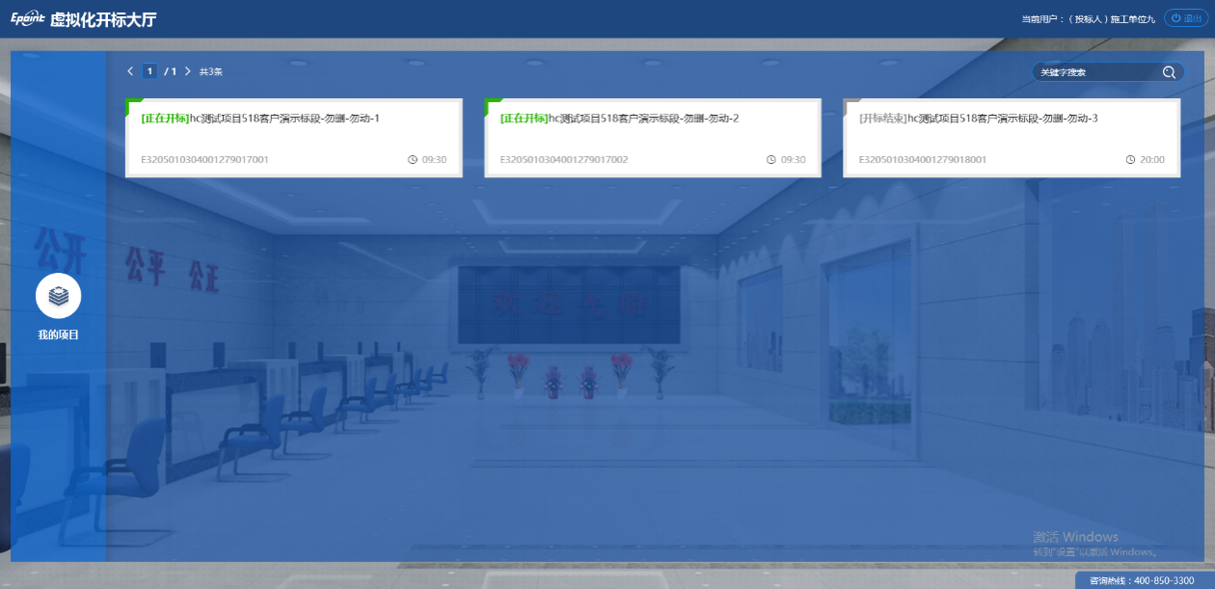
2、进入页面首先阅读开标流程，以实际登录系统为准，点击“我已阅读”进入开标大厅，点击“取消”返回项目列表页面。
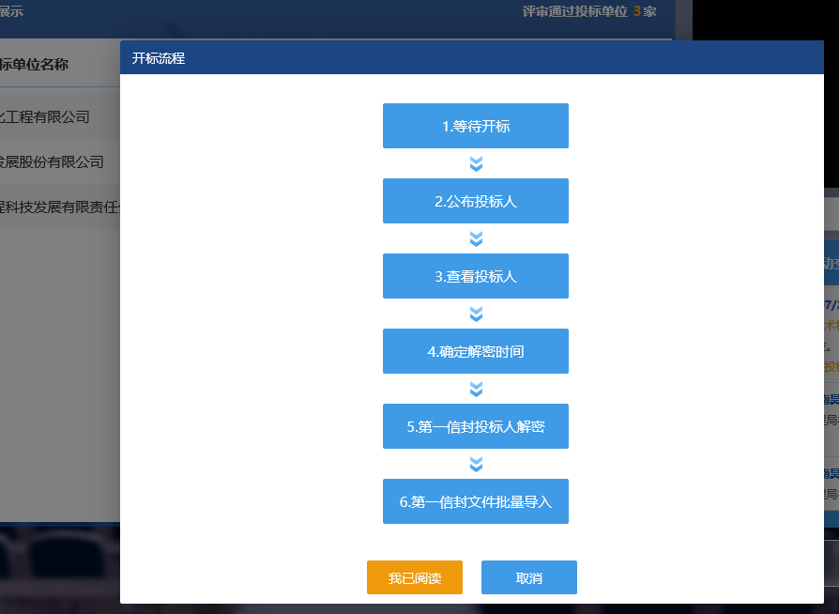
3、页面上方展示基础信息、右上方有“返回”按钮，点击返回项目列表页面；左侧中间部分是开标环节展示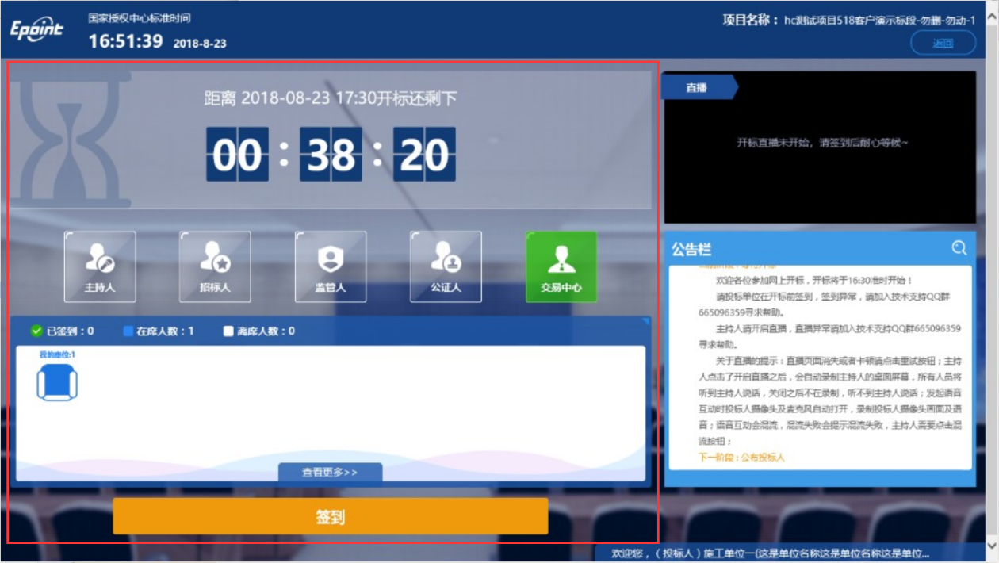
4、右侧上部分为直播，直播开标场景，主持人开启直播直接即可观看；如果只能看到视频但听不到声音，刷新浏览器或者直播模式切换成主持人桌面即可。
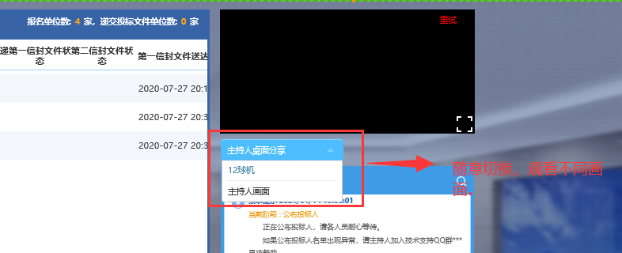
5、右侧下部分是公告栏，主要展示阶段信息、主持人切换视频、解密等信息；点击右上角放大镜可查看更多；
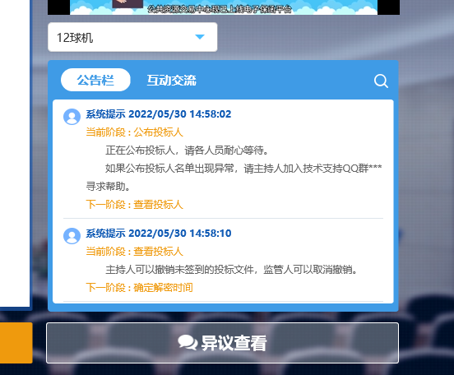

  - 等待开标
- 点击下方“签到”按钮进行签到。签到成功后会在右下信息框显示，签到情况。签到成功之后，按钮灰化，无需再次签到（未签到不影响下一步解密）。右上方可查看招标代理主持开标画面，进行语音交流。
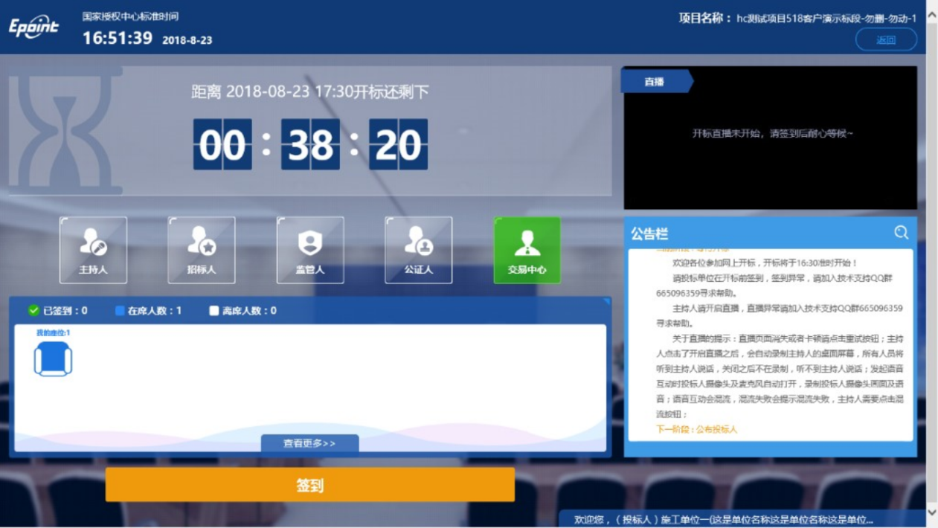
2、同时第一个座位图右下角出现绿色√；
在席： 离席：，已签到：
  - 查看投标人名单
无需投标人操做，由招标代理操作，查看公布结果即可。
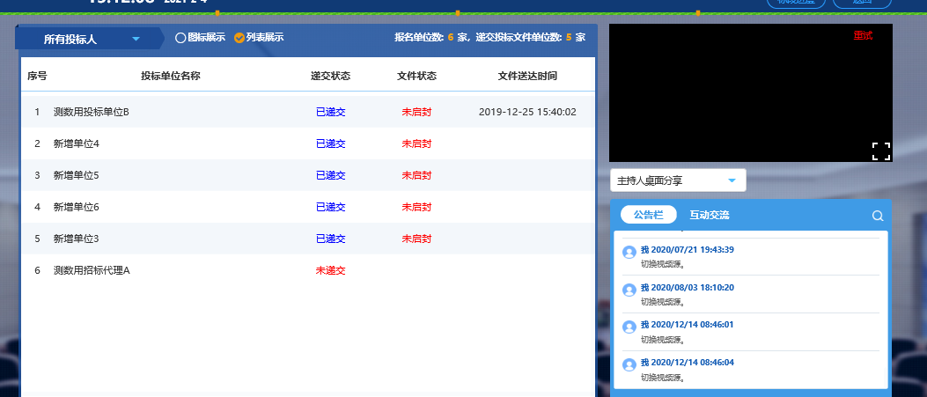
  - 投标人解密
投标人必须用生成投标文件的ca锁（加解密证书必须一致）进行解密。
温馨提示：1、解密的使用的那台电脑必须安装新点驱动（全省版），并且驱动检测必须检测通过才能正常解密。2、解密所用的CA锁必须是生成投标文件用的CA锁，否则无法解密，产生的后果投标人自行承担。
操作步骤：
- 在解密时间内插入CA锁，输入密码，进行解密；务必在规定时间内完成解密。解密时间已到不可解密；请提前准备好CA锁。
温馨提示：如出现投标人开标解密失败处理原则如下：技术人员现场初步判断，如技术（系统、网络）原因，现场排除解决，需延长解密时限的由招标人确认延长时限；非技术原因解密失败，技术人员排除系统、网络问题后如仍不能解密，则不能解密的投标文件视为无效投标文件，由相应投标人自行承担责任
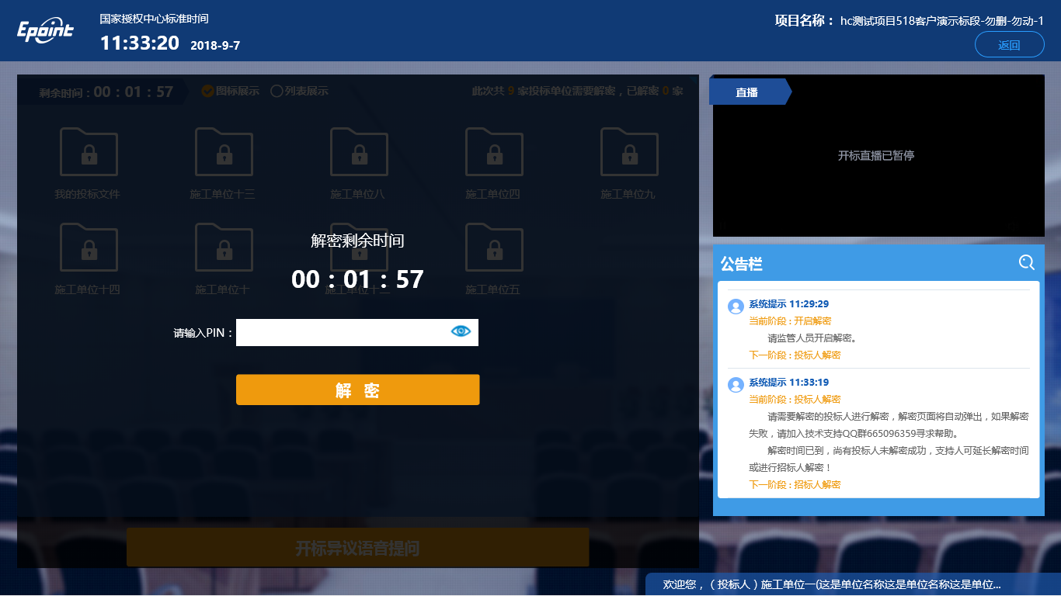
2、解密状态显示对应的解密情况，当前单位只会显示“我的投标文件”；
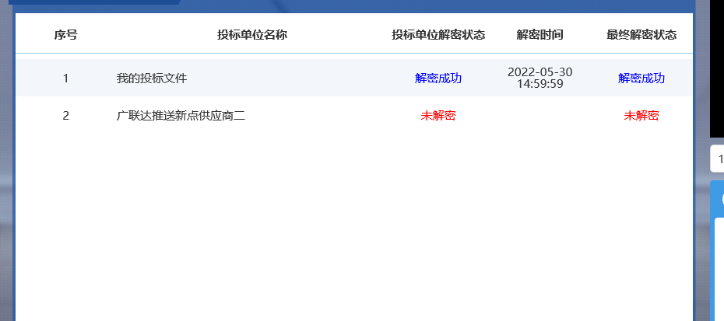
  - 唱标
（无需投标人操作）观看唱标内容即可，有异议可点击“开标异议语音提问”或者“开启异议文字提问”方式提出异议；
  - 语音异议
公布投标人之后开标结束之前，投标人在开标过程中可以通过语音提问给主持人提问。点击“开标异议语音提问”发起语音提问申请；
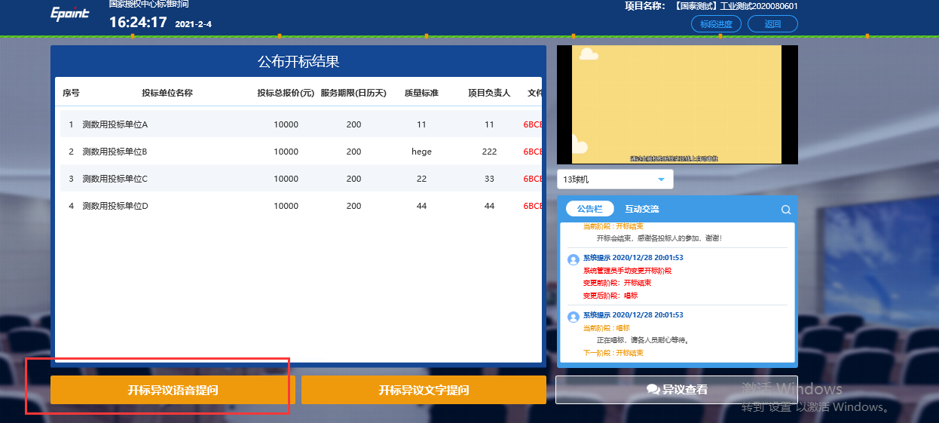
- 发起之后，按钮变为“取消当前提问”，在主持人未接通前可以取消，取消之后，或者主持人回答完毕之后可再次提问；
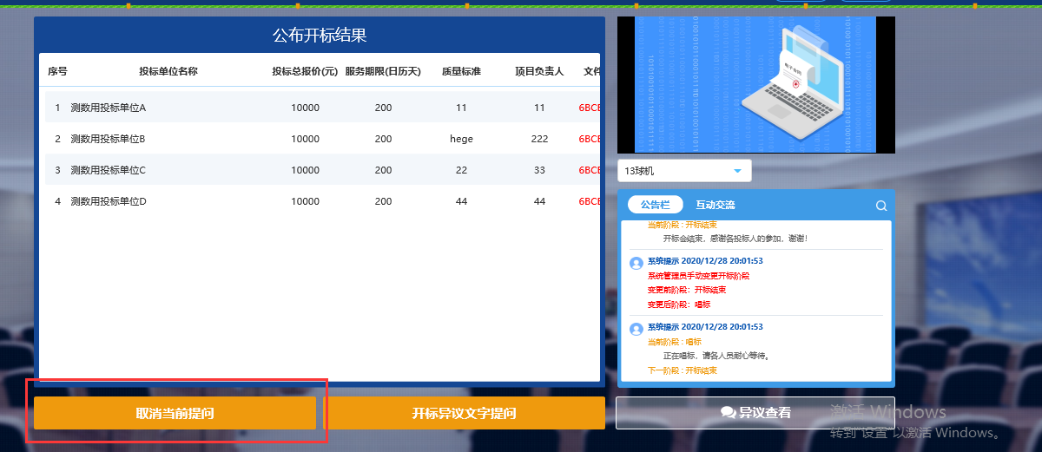
  - 唱标确认
主持人发起唱标确认指令之后，投标人页面会弹出唱标确认提示，在倒计时结束前点击确认，如倒计时完成后未确认的，系统设置为默认确认。倒计时长：5分钟。
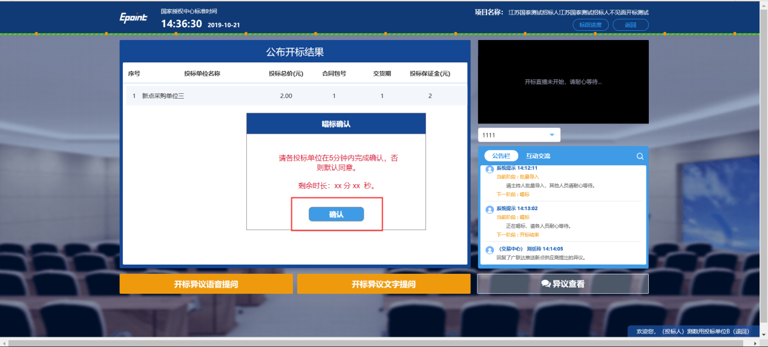
  - 开标结束
投标单位可查看、下载开标一览表，或自行退出标段；
